EK-1

İÇMESUYU TEKNİK ALTYAPI TESİSLERİNİN PLANLAMA, ETÜT VE PROJELENDİRİLMESİNE İLİŞKİN TEKNİK ESASLAR
1.1. ETÜT İLE İLGİLİ ESASLAR
Proje yapılacak bölgede öncelikle araştırma, ölçme ve hesaplama gibi arazi ve büro çalışmaları yapılmalıdır. Hazırlanacak etüt raporunda en az aşağıdaki bilgilere yer verilmelidir:
- Çalışma alanının tanıtılması:
  - Alanın adı, bağlı bulunduğu il ve ilçe, ulaşım durumu (demiryolu, liman, karayolu vs.), topoğrafik haritası, bitki örütüsü vs.
  - Çalışma alanındaki halkın geçim kaynağı ve sosyo-ekonomik yapısı, gelişmişlik düzeyi, bölgedeki ticari, eğlence ve turistik alanları, eğitim, spor, sağlık, sanayi durumları, askeri alanların olup olmaması, plaj, pazar, park yerleri, tarım ve hayvancılık durumu vs.
  - Bölgeyi temsil edecek nitelikteki meteoroloji istasyonları ile bunların koordinat ve rakımları, meteorolojik veriler (aylık ve yıllık yağış değerleri, sıcaklıklar, yağış türleri vs.)
  - Mevcut içme suyu ve atıksu tesislerinin durumu, yapım yılı, altyapı sistemlerinin uygulama planları ve boru derinlikleri vs.
  - Bölgede bir enerji kaynağının olup olmadığı, varsa yapım yılı, kapasitesi, yapılacak içme suyu altyapı tesisi için buradan enerji alma imkanı vs.
  - Bölgede harita ve imar planlarının olup olmadığı, varsa imar planı projeksiyon yılı ve nüfusu, gelişme alanlarının durumu, nüfus yoğunlukları vs.
- Mevcut içme suyu durumu:
  - Bölgede mevcut içme suyu tesislerinin yapım yılı, tasarım kriterleri ve kapasiteleri, faydalanılan su kaynakları, maksimum su miktarları, terfi tesisleri, arıtma tesisleri, iletim hatlarının uzunluk, çap ve güzergahları, varsa şebekenin teknik özellikleri, boru cinsleri, çapları ve derinlikleri, kayıp-kaçak oranları ile bunların muhtemel nedenleri, depolar ve konumları ile bunların kapasite bilgilerine yer verilmelidir. Ayrıca mevcut tesisleri gösteren inşaat ve uygulama planları, kroki ve fotoğraflar ile bölgede su kaynaklı hangi hastalıkların görüldüğü bilgisi edinilerek rapora eklenir. Mevcut içme suyu durumu tespit edilirken, arıtma sınıfını belirlemek için 29/6/2012 tarihli ve 28338 sayılı Resmi Gazete’de yayımlanan İçme Suyu Elde Edilen ve Elde Edilmesi Planlanan Yüzeysel Suların Kalitesine Dair Yönetmelik hükümleri ve İnsani Tüketim Amaçlı Sular Hakkında İlgili Yönetmeliğe göre analiz sonuçları dikkate alınır.
  - Varsa, su aboneleri ve tüketim değerlerinin yıllara ve aylara göre dağılımları, tahakkuk ettirilen tüketimler, üretim miktarları belirlenmelidir. Geriye dönük kayıtlar mevcut değilse, debi ölçümleri ve pompa çalışma süreleri gibi saha çalışmaları yapılarak evsel ve endüstriyel (ticari) birim tüketim miktarları belirlenmelidir. Tüketilen toplam su miktarları ve kişi başı net tüketim değerleri hesaplanmalıdır.
  - Kayıp-kaçak oranları ve miktarları ile ilgili standart su dengesi formu yürürlükteki mevzuata uygun olarak hazırlanır.
  - Mevcut kaynakların su ihtiyacını karşılayıp karşılamadığı ile kayıp-kaçak oranları ve nedenlerinin belirlendiği çalışmalar yapılmalı ve rapora eklenmelidir. Mevcut sistemlerin yeni kurulacak sistemde kullanılıp kullanılmayacağına dair bilgilere yer verilmelidir.
  - Mevcut içme suyu altyapı tesisleri ile ilgili genel değerlendirmelere yer verilmelidir.
- Mevcut nüfus ve bölgedeki nüfusun tarihsel gelişimi incelenerek nüfus projeksiyonu yapılmalı, yoğunluk haritaları hazırlanmalıdır. Nüfus projeksiyonu yapılırken bölgedeki nüfusun gelişmişliği, refah düzeyi, ekonomik durumu, bölgedeki turistik faaliyetler ve tesisler, bölgedeki endüstriyel gelişim dikkate alınmalıdır.
  - Bölgenin geçmiş yıllardaki nüfusları verilmeli ve nüfus artış hızları değerlendirilmelidir. Artış hızlarında ani iniş veya çıkışlar varsa bunların nedenleri belirlenmelidir. Bölgede su verilecek bütün köy, belde vb. yerleşim yerlerine ait nüfuslar incelenmelidir. Bölgede, turizm veya mevsimlik işçilerin gelmesi gibi nedenlerle mevsimsel nüfus değişimleri gözlenip gözlenmediği incelenmelidir.
  - 1.3.2.1’de verilen yöntemler kullanılarak bölgede nüfus projeksiyonu yapılmalı ve raporda nüfus projeksiyonlarına yer verilmelidir. Nüfus projeksiyonları en az 30 yıllık yapılmalıdır. Altyapı tesisinin tamamlanarak işletmeye alınması için geçen süre 5 yıl kabul edilmeli ve nüfus projeksiyonunda dikkate alınmalıdır.
  - Çalışma alanında, varsa imar planlarından faydalanılarak yoğunluk haritaları hazırlanmalıdır. Haritada farklı nüfus yoğunluklarına sahip bölgeler ve bu bölgelerin sınırları ile nüfus yoğunlukları gösterilmelidir. Gelişme alanları varsa bu alanlara ait nüfus yoğunluk haritaları da hazırlanmalıdır.
- İçme suyu ihtiyaç hesapları yapılmalı ve raporda bunlara yer verilmelidir. İhtiyaç hesapları ve maksimum-minimum debiler ile tasarım debileri için 1.3.2.2’de verilen esaslar dikkate alınır.
- Hidrojeolojik etüt çalışmaları yapılmalıdır. Çalışmalar şu hususları içermelidir.
  - Çalışma alanındaki jeolojik yapıların türleri, yayılımı, yaşı, kalınlığı, derinliği, yapısal özellikleri belirlenmelidir. Bu hususta aşağıda verilen esaslara uyulmalıdır:
    - Jeolojik yapıların belirlenmesinde uydu fotoğrafları, jeolojik arazi çalışmaları ve sondaj kuyularından faydalanılır.
    - Bölgedeki jeolojik yapıların uluslararası standartlarda sınıflandırması yapılmalı ve bu yapılar açıklanmalıdır. Ayrıca bölgenin jeolojik yapısını açıklayan kesitler, haritalar, krokiler hazırlanmalı ve rapora eklenmelidir.
    - Stratigrafik kolon kesitlerinde jeolojik katmanların fiziksel özellikleri, kalınlıkları ve hidrojeolojik özellikleri açıklanmalıdır.
    - Bölgenin tektonik yapısı ile ilgili çalışmalar yapılmalıdır. Faylar ve fay türleri, fay düzlemlerinin doğrultu ve eğimleri, fay atımları ve bunların bölgedeki hidrojeolojik özelliklere etkileri, hazırlanan haritalarda gösterilmelidir.
    - Yağış suları ve kar sularının akışa veya yeraltı suyuna karışmasını etkileyen jeolojik yapı ayrıntılı olarak haritalarda gösterilmeli ve açıklanmalıdır. Bu yapıların geçirimliliği ile ilgili bilgiler (gözenek, çatlak, vs.) verilmelidir.
  - Bölgedeki jeolojik yapılar hidrojeolojik açıdan incelenmeli ve raporlanmalıdır. Raporda su geçirimliliğine sahip yapıların yayılım alanları, kalınlıkları, derinlikleri, diğer yapılarla ilişkileri, cinsi ve tipi açıklanmalıdır. Akiferlerin hidrolik ve fiziksel özellikleri, gözeneklilikleri, hidrolik iletkenlikleri, depolama katsayıları vs. açıklanmalıdır. Yeraltı su seviyesi ve bunun mevsimsel değişimi, akım yönleri, beslenme kaynakları vs. belirlenmelidir.
    - Bölgede yer alan akarsular incelenmeli ve bunlara dair genel bilgiler verilmelidir. Su kaynağı olarak kullanılacak akarsulara dair detaylı bilgiler derlenmeli ve bunların debileri ile debilerin mevsimsel değişimlerine dair ölçümler yapılmalıdır. Akarsulara ait ölçümler en az 1 yıl süre ile yapılmalıdır. Eğer akarsulara ait geçmiş ölçümler mevcutsa, mevcut bilgiler derlenmelidir.
    - Bölgede su kaynağı olarak kullanılacak olan kaynaklar belirlenmeli ve raporda gösterilmelidir. Bununla ilgili haritalar hazırlanmalı; bunların koordinat ve kotları harita üzerine işlenmelidir. Kaynağın oluştuğu jeolojik yapıya dair bilgiler ile kaynağın oluşum şekli ve tipi açıklanmalıdır. Kaynağa ait debi, sıcaklık, su kalitesi ölçümleri yapılmalı ve su kalitesinin yağışlara bağlı olup olmadığı belirlenmelidir. Mevcut kaynakların durumu ve su ihtiyacının ne kadarını karşıladıkları tespit edilmelidir. Kaynakların, mevcut çevresel şartlardan olumsuz olarak etkilenip etkilenmediği belirlenmelidir. Bu amaçla kaynaklarda en az bir yıl boyunca, aylık düzenli debi ölçümleri yapılmalıdır.
    - Bölgede sürekli ve geçici göller mevcutsa ve bunlardan su kaynağı olarak faydalanılacaksa bunlara ait seviye gözlemleri, derinlikler, en düşük ve en yüksek su seviyeleri, su kalitesi vb. ölçümleri yapılmalıdır.
    - Bölgede baraj veya gölet mevcutsa, bunların durumu ve kullanım amaçları açıklanarak haritaya işlenmelidir. Eğer bunlardan su kaynağı olarak faydalanılacaksa su kalitesi hakkında incelemeler yapılmalıdır.
    - Bölgede bataklık alanlar varsa bunlar haritaya işlenerek oluşum sebepleri açıklanmalıdır. Bu bataklık alanların yeraltı suları ile ilişkisi olup olmadığı araştırılmalı ve raporlanmalıdır.
    - Bölgede mevcut sığ kuyular varsa harita üzerine işlenmeli, kot ve koordinatları raporda açıklanmalıdır. Kuyulara ait bilgiler (statik ve dinamik su seviyeleri, verim, kuyu derinliği, su kalitesi vb.) derlenmelidir.
    - Bölgede sondaj kuyuları mevcutsa bunların kot ve koordinatları harita üzerine işlenerek raporda açıklanmalıdır. Bu kuyulara ait bilgiler (statik ve dinamik su seviyeleri, verim, kuyu derinliği, su kalitesi, ne amaçla açıldığı, hangi yılda açıldığı, performansı vb.) derlenmelidir.
    - Yeni sondaj kuyuları açılması halinde (akiferlerin hidrolik özelliklerini belirlemek için) bu kuyuların yerleri, koordinatları, pompaj deneyi şekli ve elde edilen analiz sonuçları raporda belirtilmelidir. Açılan kuyularda eş su seviyesi veya basınç yüzeyi eğrileri oluşturulmalıdır. Bu amaçla, her ay düzenli seviye ölçümleri yapılmalıdır. Bu sondaj kuyularında su kalitesi belirlenmelidir.
- Yeraltı suyu araştırmalarında bölgedeki akiferlerin yayılım ve kalınlığı ile litolojik özellikleri raporda belirtilmelidir. Hazırlanan hidrojeolojik haritada jeofizik amaçlı ölçüm yapılan noktalar gösterilmelidir.
- Projede faydalanılacak su kaynaklarının proje süresince gerçekleşecek ihtiyaçları kesintisiz karşılayacağından emin olunması, su kalitesinin teyit edilmesi ve ekonomik açıdan uygunluğunun değerlendirilmesi amacıyla, su kaynaklarında detaylı incelemeler yapılmalı ve elde edilen sonuçlar raporlanmalıdır.
  - Su kaynaklarında en az bir yıl süreyle, ayda bir kez debi ölçümleri yapılmalıdır. İçme suyu kuyulardan karşılanacaksa, pompaj deneyleri yapılarak kuyu verimleri ve karakteristikleri belirlenmelidir. Kaynağın göl, gölet veya baraj olması durumunda su miktarı ve özelliklerine dair bilgiler, ilgili kurum veya kuruluşlardan temin edilmelidir.
  - Faydalanılacak kaynaklardan su numuneleri toplanarak analiz edilmeli/ettirilmelidir. Su numuneleri TS EN ISO 5667-1, TS EN ISO 5667-3, TS EN ISO 5667-5 standartlarına göre alınır. Birden fazla kaynaktan içme suyu temin edilecekse, su kalitesi, kaynakların karışım oranlarına göre belirlenmelidir. Tespit edilen su kalitesine göre arıtma gerekip gerekmediği belirlenmelidir. Gerekiyor ise tipi ve yer seçimi için bu konuda hazırlanan ilgili şartnameler kullanılır.
  - İçme ve kullanma suyu temini kaynak ve yeraltı suyundan sağlanacaksa su kalitesi insani tüketim amaçlı sular hakkında yönetmeliğe göre, yüzeysel sulardan karşılanması halinde ise; “içme suyu elde edilen ve elde edilmesi planlanan yüzeysel suların kalitesine dair yönetmeliğe” göre belirlenir.
- Su kaynakları koruma alanları dikkate alınarak iletim hatları terfi merkezleri, sanat yapıları, depolar vb. yapılar için kamulaştırmaya gerek olup olmadığı incelenmelidir. Kamulaştırma yapılacaksa yaklaşık kamulaştırma bedelleri hesaplanmalı ve raporda belirtilmelidir.
1.2. PLANLAMA İLE İLGİLİ ESASLAR
Çalışma alanında mevcut ve yeni yapılacak içme suyu altyapı tesislerinin planlama çalışmaları yapılmalıdır. Planlama çalışmalarında iletim hatları, dağıtım sistemleri ve su depoları ile, gerekliyse terfi merkezlerine ilişkin ekonomik ve teknik karşılaştırmalar yapılmalı; alternatif sistemler belirlenmeli ve değerlendirilmelidir. Tüm alternatifler uygun tasarım kriterlerini sağlamak zorundadır.
Kaynaklardan suyun nasıl alınacağı ile ilgili bilgiler verilmelidir. Koruma sınırları ve koruma önlemleri değerlendirilmelidir.
Teknik ve ekonomik koşullar göz önünde bulundurularak su cazibeli, terfili veya karma şekilde iletilebilir. İletim hatlarının güzergahı ve iletim şekli ekonomik ve teknik şartlar gözetilerek belirlenmelidir. Güzergah için en kısa yolun seçilmesine dikkat edilmeli; ayrıca yapım, nakliye, işletme ve bakım kolaylığı sağlayacak şekilde mevcut yolların yakınından ve jeolojik olarak uygun alanlardan geçirilmesine dikkat edilmelidir. İletim hattı güzergahı genel vaziyet planında çizilerek boru çapı, cinsi ve uzunluğu gösterilmelidir.
Terfi merkezinin yerinin seçiminde, jeolojik durum ve kazı miktarı gibi faktörler göz önünde bulundurulmalı ve en ekonomik çözüm seçilmelidir.
İmar planı ve halihazır harita ile gelişme alanlarının yerleri ve kotları dikkate alınarak şebekede basınç bölgeleri belirlenmeli ve sistem buna göre planlanmalıdır. Her basınç bölgesine ait en düşük ve en yüksek kotlar belirlenmeli, bu bölgelerdeki alan, nüfus ve su ihtiyaçları belirlenerek raporda belirtilmelidir.
İletim hatlarının güzergahları, depolar, terfi merkezleri vb. yapıların yerlerinde kamulaştırma durumları araştırılmalı ve ilgili belgeler hazırlanmalıdır.
Etüt raporunda belirtilen yerlerde, sanat yapıları ve boru hatlarının inşa edilebilmesi için servis yollarının durumu ve malzeme nakline uygunluğu değerlendirilmeli, servis yolları mevcut değilse, yapılması ile ilgili öneriler sunulmalıdır. Servis yollarının yapılması veya kullanılmasında mevsimsel şartlar da göz önünde bulundurulmalıdır.
Bölgede enerji teminin nasıl yapılacağı detaylandırılmalıdır. Enerjinin temin şekli ve sisteme olan uzaklığı belirlenmeli, güzergah özellikleri değerlendirilmelidir.
İçme suyu altyapı tesisinin yapılacağı bölgede, gerekliyse sondaj kuyusu veya muayene çukurları açılarak zemin çalışmaları tamamlanmalıdır. Daha önce yapılmış zemin çalışmaları mevcutsa bu çalışmalarda elde edilen sonuçlardan faydalanılabilir.
1.2.1. Alternatiflerin Değerlendirilmesi
Etüt raporlarında verilen alternatif sistemler, teknik ve ekonomik yönden değerlendirilmelidir. Teknik değerlendirmelerde içme suyu kaynaklarının kalitesi ve verimi ile yasal açıdan uygunluğu, önerilen sistemin yapım ve işletme kolaylığı, proje kapsamında yapılacak kamulaştırma, enerji temini ve zemin durumu, sürdürülebilirlik, iklim değişikliğinin beklenen etkileri vb. kriterler göz önünde bulundurulmalıdır.
Ekonomik değerlendirmelerde ilk yatırım maliyetleri ile enerji, personel, malzeme, bakım-onarım giderleri gibi işletme maliyetleri dikkate alınarak bunların yıllara göre dağılımları çıkarılmalı, tesislerin yenileme ömürleri ve amortisman süreleri değerlendirilmelidir.
Teknik ve ekonomik değerlendirmelere ek olarak, tesis işletmecisinin kurumsal kapasitesi de alternatiflerin değerlendirilmesi sırasında göz önünde bulundurulmalıdır. Bu kapsamda altyapı tesisini işletecek olan kurum/kuruluşun tabi olduğu mevzuat ortaya konulmalı, organizasyon şeması oluşturulmalı ve işletmede kullanılacak tüm personelin sayıları ve görev tanımları yapılmalıdır.
1.2.2. Diğer Esaslar
Etüt ve fizibilite raporları kapsamında yapılan çalışmalardan elde edilen bütün sonuçlar ilgili raporlarda açıklanmalıdır. Bu kapsamda raporlar en az aşağıdakileri içermelidir:
- İnceleme alanının jeolojisi harita üzerinde gösterilmelidir
- Mevcut ve faydalanılacak su kaynakları ile yapılacak olan tesisin karakteristik özellikleri, kotları, verimleri, debileri, uzunlukları, çapları, cinsleri ve basınçları vb. bilgiler harita üzerinde gösterilmelidir.
- Şebekedeki basınç bölgelerinin alanları, nüfusları, nüfus yoğunlukları, su ihitiyaçları, en düşük ve en yüksek kotları ile bu alanları besleyecek olan depolara ait hacim, kapasite, kot ve konum bilgileri harita üzerinde gösterilmelidir.
- Yeterli veri mevcutsa veya araştırmalar yapılmışsa su tablası haritası hazırlanmalıdır.
- Belediye ve imar sınırları ile mücavir alan sınırları harita üzerinde gösterilmelidir.
- Aşağıdaki kesitler hazırlanmalıdır.
  - Yeraltı jeolojisine dair jeolojik ve jeofizik kesitler
  - Kaynak tipine dair kesitler
  - Panel diyagramları
- Önceki başlıklarda geçen krokiler
- Su kaynaklarında analiz raporları
- Depo ve şebeke katlarına ait beslenme bölgeleri ile uç debileri gösteren ölçekli planlar
- Mevcut altyapı tesislerinin planları
1.3. PROJELENDİRME İLE İLGİLİ ESASLAR
1.3.1. Genel Esaslar
Etüt raporlarında değişikliğe uğrayan kısımların tümünü içeren ve getirilen çözümleri belirten gerekçe raporu hazırlanmalıdır.
Etüt-fizibilite aşamalarında yapılan çalışmalar irdelenerek projelendirmeye yönelik değerlendirmeler yapılmalıdır. Proje kapsamında yapılacak olan tüm boru hatları ve diğer ekipmanlar detaylı bir şekilde açıklanmalı ve hesaplamalar gösterilmelidir.
Haritaların hazırlanması sırasında aşağıdaki bilgilerin raporlanması gerekir:
- Raporda iş ile ilgili açıklamalar, kot ve koordinatların bağlantı şekilleri ve ölçü şekli ile ilgili açıklamalar
- İletim hattı taslak planı, profili ve şematik profili
İçme suyu altyapı tesislerinde yapılacak olan sanat yapılarının projeleri uygun bir ölçekte hazırlanarak plan, kesit, betonarme hesaplarının detayları verilmelidir.
Maslak yerleri, hidrolik koşullar ve diğer çevresel şartlar göz önünde bulundurularak seçilmeli; manevra odasına açılan bacalar uygun tasarıma sahip olmalı ve güvenlik önlemleri alınmalıdır. Hidrolik planları dikkate alınarak abone bağlantısı yapılmayan şebeke hatlarında vantuz kullanılabilir.
Sistemin ilk defa doldurulması sırasında aşırı hava miktarının tahliye edilmesi amacıyla vantuzlar teşkil edilmelidir. Vantuzların yer seçiminde, hidrolik şartlar ile ulaşılabilirlik ve güvenlik şartları dikkate alınmalıdır. Vantuzlar arasındaki mesafeler 3 km’den fazla olmamalı; yükselen hatlarda ise bu mesafe en fazla 1 km olmalıdır. Piyezometre çizgisi boru hattına çok yakın (<6 m) ve vantuzun çalışmasının kritik olduğu durumlarda vantuz yerine hava bacası konulmalıdır. Hava bacası kullanılması durumunda güvenlik tedbirleri alınmalı ve suyun kirlenmesini önlemek amacıyla uygun yapılar projelendirilmelidir.
Gerekli görülen yerlerde denge bacaları yapılmalı ve iletim hatlarında akımın stabilizasyonu sağlanmalıdır. Denge bacaları ile ilgili hidrolik hesaplar açıkça gösterilmelidir. Denge bacaları gömülü, yarı gömülü veya açıkta inşa edilebilir. Seçimde topoğrafik koşullar ve zemin özellikleri göz önünde bulundurulmalıdır. Denge bacasının kesit alanı yeterli olmalı; alçalma durumunda boru hattına hava girmemesi için gerekli tedbirler alınmalıdır.
İletim hattını boşaltmak amacıyla düşük kotlu noktalarda tahliye vanaları teşkil edilmelidir. Tahliye vanaları atıksu kanallarına bağlanmamalı ve bağlanacağı yerlerin detayları verilmeli; deşarj edileceği noktalar kesinleştirilmeli ve raporda açıklanmalıdır. Tahliye vanaları deşarj edilemeyecek kadar düşük kotta ise bunlar için çift odalı tahliye yapıları yapılmalı ve dalgıç pompayla deşarj yapılmalıdır.
Basıncın çok yüksek olduğu yerlerde hidrolik ve çevresel şartlar göz önünde bulundurularak basınç kırıcı vanalar teşkil edilmelidir. Bu vanalar, mansap basıncını ölçen uygun teçhizatla birlikte donatılmalıdır.
Arıza durumlarında, iletim hattı veya şebekenin belirli kısımlarının tamir ve bakımı için izolasyon vanaları konulmalıdır. Bu vanalar mümkün olduğunca tahliye noktalarına yakın olmalıdır. İzolasyon vanaları, tahliye yapılacak borunun en kısa sürede tahliyesini sağlayacak mesafelerde teşkil edilmelidir.
Boru hatlarının karayolu, demiryolu, dere vs. geçişlerinde trafik yükleri ve su tablası kaynaklı etkiler göz önünde bulundurulmalı ve koruyucu önlemler alınmalıdır. Bu amaçla beton gömlek içerisine alınması, kılıf borusu içinden yatay delgiyle geçirilmesi, geçiş köprüsü yapılması gibi önlemler alınabilir.
İletim hattı boyunca yatayda ve düşeydeki dirsek noktalarında gerekli görüldüğü taktirde, tesbit kitleleri teşkil edilmelidir. Bununla birlikte, esnek bağlantı noktalarında, plan ve profilde bulunan dirseklerde, dengelenmemiş kuvvetlerin bulunduğu körtapa ve T parçası gibi elemanların bulunduğu noktalarda tesbit kitleleri teşkil edilmelidir.
Boyuna profilde eğimin fazla olduğu bölgelerde dolgu tutucu perdeler teşkil edilmelidir. Eğimin %30’u aştığı yerlerde perde aralıkları en fazla 30 m olmalıdır.
1.3.2. Hidrolik Tasarım
1.3.2.1. Gelecekteki nüfus
Projelendirme yapılırken hidrolik kapasitelerin belirlenmesi amacıyla ilk ve en önemli adım gelecekteki nüfusun tahmin edilmesidir. Hidrolik hesaplar, proje ömrünün sonuna kadar gelişecek olan nüfusun ihtiyaçlarını karşılayacak şekilde yapılmalıdır.
İçme suyu sistemleri için gelecekteki nüfusu tahmin etmek amacıyla aşağıdaki modellerden biri kullanılabilir. Proje yapılacak bölgedeki geçmiş ve mevcut nüfuslara bakılarak kullanılacak olan model seçilmeli ve proje ömrüne inşaat süresini de ekleyerek gelecekteki nüfus tahmin edilmelidir.
Gelecekteki nüfus modelleri
- Sıfırıncı derece (aritmetik) artış modeli
- İller Bankası modeli
- Birinci derece (geometrik) artış modeli
- Azalan hızlı geometrik artış modeli
- Diğer modeller

1.3.2.1.1. Sıfırıncı derece (aritmetik) artış yöntemi
Aritmetik artış modelinde, nüfusun birim zamandaki artış miktarı sabit kabul edilir. Nüfus dikey eksende, nüfus sayım yılları yatay eksende olmak üzere geçmiş yıllardaki nüfus verileri grafiklendirildiğinde bir doğru ifade ediyor veya doğruya yakınsa, nüfus artışının doğrusal olduğu kabul edilir ve gelecekteki nüfusu tahmin etmek için artimetik artış yöntemi kullanılır. Buna göre nüfus artış hızı şu şekilde ifade edilir:
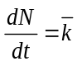 (1.1.a)
Burada , ortalama nüfus artış hızıdır. Ardışık sayım yıllarındaki nüfus verileri kullanılarak nüfus artış hızları şu şekilde tahmin edilir:
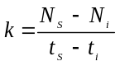 (1.1.b)
Ortalama nüfus artış hızı, geçmiş yıllardaki ardışık nüfus sayımları kullanılarak hesaplanan nüfus artış hızlarının aritmetik ortalaması olarak kullanılmalıdır. Ortalama nüfus artış hızı belirlendikten sonra gelecekteki nüfus şu formülle tahmin edilir:
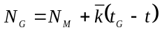 (1.1.c)
Burada
N_{G} Gelecekteki nüfus (kişi)
N_{M} Mevcut nüfus (kişi)
t_{S} Ardışık nüfus sayım yıllarının ikincisi
t_{i} Ardışık nüfus sayım yıllarının birincisi
N_{S} Ardışık nüfus sayım yıllarının ikincisindeki nüfus (kişi)
N_{i} Ardışık nüfus sayım yıllarının birincisindeki nüfus (kişi)
k Ardışık nüfus sayım yılları arasında hesaplanan nüfus artış hızı (kişi/yıl)
Ortalama artış hızı (kişi/yıl)
t Projenin başladığı yıl
t_{G} Gelecekteki nüfusun tahmin edildiği yıl (proje inşa süresi dahil)
1.3.2.1.2. İller Bankası yöntemi
İller Bankası yöntemi, sabit hızlı geometrik artış öngören, yani nüfusun bir kuvvet fonksiyonu ile ifade edildiği bir yöntemdir. Geçmiş yıllardaki ardışık nüfus sayımlarında belirlenen nüfuslar için, her bir nüfus sayım yılındaki nüfusun bir önceki nüfusa oranı sabit kalıyorsa veya bu oranlar dikey eksende, yıllar yatay eksende olmak üzere nüfus verileri grafiklendirildiğinde eğimi sıfıra eşit veya yakın bir doğru ifade ediyorsa, gelecekteki nüfusu tahmin etmek için İller Bankası yöntemi kullanılmalıdır. İller Bankası yönteminde nüfus artış hızı şu şekilde ifade edilir:
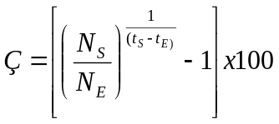 (1.2.a)
alınır.
Gelelecekteki Nüfus:
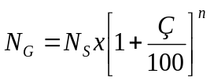 (1.2.b)
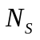 : Son nüfus sayım değeri
 : İlk nüfus sayım değeri
: nüfusunun belirlendiği yıl
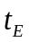 : nüfusunun belirlendiği yıl
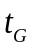 : 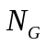nüfusunun belirleneceği yıl
: Son nüfus sayımından projenin başlatılmasına kadar geçen süre (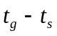)
: Hesaplanacak olan nüfus projeksiyon değeri
Proje inşaatı bittikten sonra proje ömrünün 30 yıl kabul edildiği ve tesisin projelendirmeden işletmeye alınmasına kadar geçen sürenin 5 yıl kabul edildiği varsayımı ile gelecek nüfus hesabında;
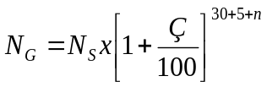 (1.2.c)
kullanılır.

1.3.2.1.3. Birinci derece (geometrik) artış yöntemi
Geometrik artış yöntemi, nüfus artış hızının nüfusa bağlı doğrusal bir fonksiyon olduğu kabulüne dayanmaktadır. Buna göre, geçmiş yıllardaki nüfus verileri için her ardışık sayımdaki nüfus artış miktarının mevcut nüfusa oranı sabitse, gelecekteki nüfusu tahmin etmek için bu yöntem kullanılmalıdır. Geometrik artış yönteminde nüfus artış hızı şu şekilde ifade edilmektedir:
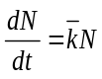 (1.3.a)
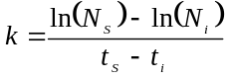 (1.3.b)
Ardışık nüfus sayım yıllarının her biri için hesaplanan nüfus artış hızlarının aritmetik ortalaması hesaplanarak ortalama nüfus artış hızı () bulunur ve gelecekteki nüfus şu formülle tahmin edilir:
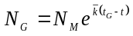 (1.3.c)

Burada
N_{G} Gelecekteki nüfus (kişi)
N_{M} Mevcut nüfus (kişi)
n Geçmiş yıllardaki nüfus verilerinin sayısı
t_{S} Ardışık nüfus sayım yıllarının ikincisi
t_{i} Ardışık nüfus sayım yıllarının birincisi
N_{S} Ardışık nüfus sayım yıllarının ikincisindeki nüfus (kişi)
N_{i} Ardışık nüfus sayım yıllarının birincisindeki nüfus (kişi)
k Ardışık nüfus sayımları arasındaki nüfus artış hızı (1/yıl)
Ortalama artış hızı (kişi/yıl)
t Projenin başladığı yıl
t_{G} Gelecekteki nüfusun tahmin edildiği yıl (proje inşa süresi dahil)
1.3.2.1.4. Azalan hızlı geometrik artış yöntemi
Bu yöntem, geometrik artış yöntemine bir sınır şart konularak elde edilir. Bu sınır şart, bölgedeki nüfusun bir doygunluk noktasına ulaşacağı varsayımını getirmekte ve nüfus artış hızı mevcut nüfusun doygunluk nüfusuna olan uzaklığına oranı olarak ifade edilmektedir:
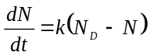 (1.4.a)
Burada k, nüfus artış hızıdır ve geçmiş yıllardaki nüfus verileri kullanılarak şu şekilde tahmin edilir:
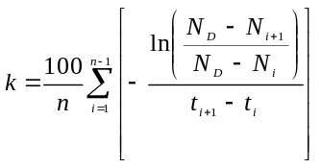 (1.4.b)
Nüfus artış hızı belirlendikten sonra gelecekteki nüfus şu formülle tahmin edilir:
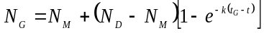 (1.4.c)
Burada
N_{G} Gelecekteki nüfus (kişi)
N_{M} Mevcut nüfus (kişi)
n Geçmiş yıllardaki nüfus verilerinin sayısı
t_{i} Geçmiş yıllardaki ardışık nüfus sayım yılları
N_{i} Geçmiş yıllardaki ardışık nüfus verileri (kişi)
k Ortalama artış hızı (1/yıl)
t Projenin başladığı yıl
t_{G} Gelecekteki nüfusun tahmin edildiği yıl (proje inşa süresi dahil)
1.3.2.1.5. Diğer yöntemler
Gelecekteki nüfus, bölgedeki geçmiş nüfus verileri, kültürel ve endüstriyel açıdan benzer bir bölgenin nüfus verileriyle karşılatırılarak kalitatif büyüme hızı tayin edilmek suretiyle hesaplanabilir. Bununla birlikte, imar planlarındaki nüfus yoğunlukları kullanılarak da gelecekteki nüfus tahmini yapılabilir.
1.3.2.2. Su ihtiyacı
İçme suyu altyapı tesislerinin hidrolik tasarımı için gerekli su debileri (ihtiyaçlar) bu kısımda verilen ilkelere göre hesaplanmalıdır.
1.3.2.2.1. Evsel su ihtiyacı
Hidrolik tasarıma temel teşkil edecek evsel su tüketim verileri, evsel kullanıma tahakkuk ettirilen miktarlara göre kararlaştırılabilir. Tahakkuk verileri elde edilemiyorsa, Çizelge 1.1’de verilen değerler ve proje yapılacak bölgenin nüfusu, sosyo-ekonomik durumu ve iklimi gibi faktörler göz önüne alınarak kişi başına ortalama günlük su tüketimi belirlenir.
Çizelge 1.1. Kişi başına ortalama günlük su tüketimi
Nüfus (N, kişi) | Evsel su ihtiyacı (q, L/kişi.gün)*
≤ 50.000 | 80 – 100
> 50.000 ve ≤ 100.000 | 100 – 120
> 100.000 | 120 – 140
* Bu değerler tavsiye niteliğinde olup, büyükşehir belediyeleri/belediyelerin evsel su tüketim değerleri dikkate alınarak belirlenmelidir.
Evsel kullanım için ortalama günlük tüketim (OGT) şu şekilde hesaplanır:
 (1.5.a)
Burada
OGT_{evs} Evsel kullanım için ortalama günlük tüketim (L/sn)
q Kişi başına ortalama günlük tüketim (L/kişi.gün)
N_{G} Tahmin edilen proje nüfusu (projeksiyon süresi sonundaki nüfus, kişi)
Evsel kullanım için ortalama günlük tüketim kullanılarak maksimum günlük tüketim (MGT) ve maksimum saatlik tüketim şu formüllerle hesaplanır:
 (1.5.b)
 (1.5.c)
Burada
OGT_{evs} Evsel kullanım için ortalama günlük tüketim (L/sn)
MGPF Maksimum günlük pik faktörü
MSPF Maksimum saatlik pik faktörü
MGT_{evs} Evsel kullanım için maksimum günlük tüketim (L/sn)
MST_{evs} Evsel kullanım için maksimum saatlik tüketim (L/sn)
Dinamik yöntemde kullanılmak üzere saatlik su tüketimi (SST) de hesaplanmalıdır. Evsel kullanım için saatlik su tüketimi şu formülle hesaplanır:
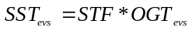 (1.5.d)
1.3.2.2.2. Endüstriyel (ticari) su ihtiyacı
Endüstriler, ticarethaneler ve hizmet binalarındaki su ihtiyaçları hesaplanarak toplam su ihtiyacı tahmin edilmelidir. Endüstriyel (ticari) su ihtiyacı için, proje yapılan bölgede mevcut tahakkuklarda elde edilen veriler kullanılır. Mevcut değilse, benzer bölgelerdeki veriler kullanılmalıdır.
Mevcut tüketim verileri yoksa, organize sanayi bölgeleri için birim su tüketimi 0,4 L/sn.ha alınabilir.
Proje bölgesinde mevcut veya planlanan tüm turistik tesislerin sayısı, nitelikleri ve yatak kapasiteleri göz önünde bulundurularak, su tüketimi günübirlik turist sayısı baz alınarak belirlenir.
Proje bölgesinde hayvan besiciliği yapılıyorsa, hayvan su ihtiyaçları da su tüketiminin belirlenmesinde dikkate alınır. Hayvan besiciliği için su ihtiyacı hayvan başına günlük tüketim olarak kabul edilmeli ve hayvan sayısına göre belirlenmelidir.
Evsel tüketim haricindeki su ihtiyaçları için birim tüketim değerleri Çizelge 1.2’de verilmiştir. Özel su ihtiyacı için pik faktörler belirlenirken tesislerin kapasiteleri ve iklimsel şartlar gibi faktörler dikkate alınmalıdır.
Çizelge 1.2. Kişi başına ortalama günlük su tüketimi
Özel su ihtiyacı | Su ihtiyacı (L/gün)
Havaalanı (kişi başı) | 10 – 20
Hamam (kişi başı) | 100
Pansiyon (kişi başı) | 190
Fabrika (işçi başı) | 100
Otel (yatak başı) | 250 – 600
Hastane (yatak başı) | 250 – 600
Restoran (kişi başı) | 10 – 25
Yatılı okul (öğrenci başı) | 150
Okul (öğrenci başı) | 25 – 95
Kışla (asker başı) | 100
Yüzme havuzu (m² başı) | 500
Sinema-tiyatro (koltuk başı) | 20
Araç yıkama (araç başı) | 50
Büyükbaş hayvan besiciliği (hayvan başı) | 50
Küçükbaş hayvan besiciliği (hayvan başı) | 15
Tavuk-ördek hindi besiciliği (hayvan başı) | 0,25
Mezbaha (büyükbaş hayvan başı) | 300 – 400
Mezbaha (küçükbaş hayvan başı) | 150 – 300
1.3.2.2.3. Su Kayıpları
Kayıtlardan elde edilen verilerden, tüketime verilen su miktarı ile tahakkuka bağlanan su miktarı tespit edilerek kaçak kullanım ve fiziki kayıp oranı belirlenmeye çalışılır. Bunun mümkün olmaması ya da belirlenen bu oran İçme Suyu Temin ve Dağıtım Sistemlerindeki Su Kayıplarının Kontrolü Yönetmeliğinde yer alan esaslara göre ekonomik olarak mümkün olan en düşük düzeye indirilmesi hedeflenmelidir.
1.3.2.2.4. Toplam su ihtiyacı
Toplam su ihtiyacı; evsel, ticaret, sanayi, turizm, hayvan ve özel su ihtiyaçlarının toplamı olup, bu değerlere su kayıp-kaçak miktarı da ilave edilerek hesaplanır.
1.3.2.2.5. Anlık su ihtiyacı
İçme suyu altyapı tesislerinin hidrolik tasarımında, Durağan Durum Analizi ve Zamana Bağlı Analizler (A.3.2.5.2 ve A.3.2.5.3) yapılmalıdır ve zamana bağlı analizlerde kullanılmak üzere anlık su tüketiminin de (AST) hesaplanması gerekir. Anlık bazdaki su ihtiyaçları bir anlık tüketim faktörü (ATF) kullanılarak şu formülle hesaplanmalıdır:
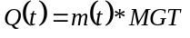 (1.6.a)
Burada
MGT Maksimum günlük tüketim (L/sn, L/sa veya L/gün)
m(t) anlık tüketim faktörü (birimsiz)
Q(t) Anlık tüketim (L/sn, L/sa veya L/gün)
Anlık tüketim faktörü, su ihtiyacındaki günlük salınımları temsil edecek şekilde seçilmelidir. Proje yapılan bölgeye ait anlık tüketim verileri mevcut ise ATF değerleri mevcut verilerden elde edilmelidir. Proje yapılan bölgeye ait mevcut veri yoksa benzer bölgelerdeki veriler kullanılabilir.
Anlık tüketim faktörleri sadece 1 gün süreyle (0:00:00 – 23:59:59 saatleri arası) belirlenmeli, günün ilk değeri ile son değeri birbirine eşit kabul edilmelidir. Seçilen ATF değerleri için adım boyu, zamana bağlı analizlerdeki adım boyu ile aynı olmalıdır. Mesela 1 saat aralıklarla zamana bağlı analiz yapılacaksa ATF değerleri de 0, 1, 2 ... 23 saatleri için belirlenmelidir.
Seçilen anlık tüketim faktörlerinin adım boylarına göre ağırlıklı ortalaması 1’e eşit olmalı, yani aşağıdaki kriter sağlanmalıdır.
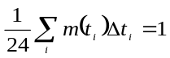 (1.6.b)
Burada Δt_{i} her bir ATF değerinin adım boyudur ve adım boyunun sabit olması durumunda bütün ATF değerlerinin aritmetik ortalamasının 1’e eşit olması beklenir.

Gün içindeki ATF değerleri nüfusa bağlı olarak seçilmelidir. ATF değerlerinin seçiminde Çizelge 1.3’ten faydalanılabilir.
Çizelge 1.3. Anlık tüketim faktörleri
Nüfus (kişi) | MSPF | Saatler
Nüfus (kişi) | MSPF | 0-6 | 6-9 | 9-12 | 12-15 | 15-18 | 18-21 | 21-24
≤5.000 | 1,75 | 0,40 | 1,72 | 0,82 | 1,70 | 0,81 | 1,75 | 0,40
>5.000 ve ≤10.000 | 1,68 | 0,44 | 1,65 | 0,87 | 1,62 | 0,86 | 1,68 | 0,44
>10.000 ve ≤25.000 | 1,61 | 0,48 | 1,58 | 0,91 | 1,55 | 0,91 | 1,61 | 0,48
>25.000 ve ≤50.000 | 1,54 | 0,52 | 1,52 | 0,96 | 1,47 | 0,95 | 1,54 | 0,52
>50.000 ve ≤100.000 | 1,47 | 0,56 | 1,45 | 1,00 | 1,40 | 1,00 | 1,47 | 0,56
>100.000 | 1,40 | 0,60 | 1,38 | 1,05 | 1,32 | 1,05 | 1,40 | 0,60
1.3.2.2.6. Yangın debisi
Yangın suyu hacmi, bölgenin nüfusu, yangın debisi ve yangın sayısına göre belirlenir. İçme suyu altyapı tesislerinin hidrolik tasarımında kullanılacak yangın suyu hacimleri Çizelge 1.4’te gösterilmektedir.
Çizelge 1.4. Yangın debileri
Nüfus (kişi) | Yangın sayısı | Yangın süresi (sa) | İki katlı binaların olduğu bölgeler |  | Üç ve daha fazla katlı binaların olduğu bölgeler
Nüfus (kişi) | Yangın sayısı | Yangın süresi (sa) | Yangın debisi (L/sn) | Yangın suyu hacmi (m³) | Yangın debisi (L/sn) | Yangın suyu hacmi (m³)
≤5.000 | 1 | 2 | 5 | 36 | 10 | 72
>5.000 ve ≤10.000 | 2 | 2 | 5 | 72 | 10 | 144
>10.000 ve ≤25.000 | 2 | 2 | 10 | 144 | 15 | 216
>25.000 ve ≤50.000 | 2 | 2 | 15 | 216 | 20 | 288
>50.000 ve ≤100.000 | 2 | 3 | 15 | 324 | 20 | 432
>100.000 | 2 | 5 | 15 | 540 | 25 | 900
1.3.2.2.7. Acil ihtiyaçlar
Arıza durumları, kaynakların debilerindeki ani değişimleri veya su tüketimindeki ani artışlar gibi durumlarda su ihtiyacını karşılayabilmek için acil ihtiyaçlar belirlenmeli ve acil ihtiyaçlar ortalama günlük tüketimin %10’u olarak alınmalıdır.
1.3.2.3. Yük kayıpları
Borularda yük kayıpları sürtünme kayıpları ile yersel kayıpların toplamı olarak hesaplanır.
1.3.2.3.1. Sürtünme kayıpları
Tam dolu akışta sürtünme kayıplarını hesaplamak için Darcy-Weisbach ya da Hazen-Williams denklemlerinden biri kullanılabilir.
1.3.2.3.1.1. Darcy-Weisbach denklemi
Darcy-Weisbach denklemi bir borudaki sürtünme kaybını, borunun çapı, uzunluğu ve hızın karesine bağlı olarak şu şekilde tanımlar:
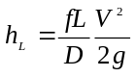 (1.7)

Burada
h_{L} borudaki sürtünme kaybı (m)
L boru uzunluğu (m)
D boru çapı (m)
g yerçekimi ivmesi (m/sn²)
V borudaki ortalama akış hızı (m/sn)
f sürtünme katsayısı (birimsiz)
Sürtünme katsayısı Reynolds sayısına bağlıdır ve Jain denklemi (A.8.a) ile doğrudan veya Colebrook-White denklemi (A.8.b) ile iteratif olarak tahmin edilebilir.
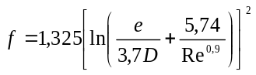 (1.8.a)
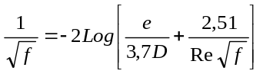 (1.8.b)
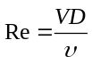 (1.8.c)
Burada
e boru mutlak cidar pürüzlülüğü (m)
suyun kinematik viskozitesi (m²/sn)
Re Reynolds sayısı (birimsiz)
1.3.2.3.1.2. Hazen-Williams denklemi
Hazen-Williams denklemi bir borudaki sürtünme kaybını, hidrolik yarıçap ve hıza bağlı olarak şu şekilde tanımlar:
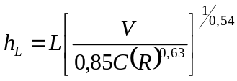 (1.9)
Burada
h_{L} borudaki sürtünme kaybı (m)
L boru uzunluğu (m)
C Hazen-Williams katsayısı (birimsiz)
V borudaki ortalama akış hızı (m/sn)
R_{h} hidrolik yarıçap (m)
Hidrolik yarıçap, borudaki ıslak alanın ıslak çevreye oranı olarak tanımlanır ve dairesel kesitli borularda tam dolu akış için boru iç çapının dörtte biri olarak alınmalıdır.
1.3.2.3.2. Yersel kayıplar
Yersel kayıpları doğrudan hesaplamak için şu denklem kullanılmalıdır:
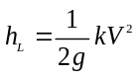 (1.10)
Burada
h_{L} yersel yük kaybı (m)
k yersel kayıp katsayısı (birimsiz)
V borudaki ortalama akış hızı (m/sn)
g yerçekimi ivmesi (m/sn²)
Her türlü şebeke elemanları için yersel kayıp katsayıları üretici tarafından verilmelidir.
1.3.2.3.3. Toplam yük kaybı
Toplam yük kaybını hesaplamak için iki yöntem mevcuttur:
- Yersel yük kayıpları ve sürtünme yük kayıplarının toplanması veya
- Boru pürüzlülüğü için gerçek değerden daha yüksek bir değer varsayılarak hesaplanan sürekli yük kayıplarının toplam yük kaybı olarak kabul edilmesi
Tavsiye edilen boru pürüzlülükleri kullanılırken yersel kayıpların da hesaba katılıp katılmadığı düşünülmelidir. Yersel kayıplar ve sürtünme kayıpları ayrı ayrı hesaplanarak toplanacaksa toplam yük kaybı şu şekilde ifade edilmelidir:
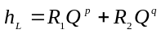 (1.11)
Burada
h_{L} toplam yük kaybı (m)
R₁ sürtünme kayıplarını temsil eden direnç katsayısı
R₂ yersel kayıpları temsil eden direnç katsayısı
Q borudaki su debisi (m³/sn)
p, q kullanılan yük kaybı metoduna bağlı kuvvet katsayıları (birimsiz)
Direnç katsayıları ve kuvvet katsayıları, kullanılan yük kaybı metoduna göre değişmekte olup, Çizelge 1.5’te verilen denklemler kullanılmalıdır.
Çizelge 1.5. Yük kaybı metoduna göre direnç katsayıları ve kuvvet katsayıları
Yük kaybı metodu | R₁ | p | R₂ | q
Darcy-Weisbach | 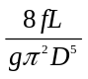 | 2 | 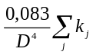 | 2
Hazen-Williams | 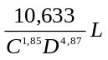 | 1,85 |  | 2

1.3.2.3.4. Boru pürüzlülüğü
Farklı boru malzemelerinin pürüzlülük katsayıları Çizelge 1.6’da verilmiştir. Boru pürüzlülüğü seçilirken uzun vadede pürüzlülüğün artacağı göz önünde bulundurulmalıdır. Çizelgede yer almayan farklı cins borular için pürüzlülük katsayıları için; üretici firma tarafından verilen ya da literatürde yer alan değerler alınır.
Çizelge 1.6. Farklı boru malzemeleri için pürüzlülük ve Hazen-Williams katsayıları
Malzeme | Mutlak pürüzlülük (e, mm) | Hazen-Williams katsayısı (C)
Beton | 0,3 – 3 | 140
CTP | 0,0015 | 150
Çelik | 0,045 | 135-150
Font | 0,26 | 95
PE | 0,02 | 150
PVC | 0,0015 | 140-150
Düktil | 0,05-0,10 | 130-150

1.3.2.4. Boru çapları, hız ve basınçlar
İçme suyu altyapı tesislerindeki tüm borular, tahmin edilen pik debileri taşıyacak şekilde boyutlandırılmalıdır.
1.3.2.4.1. İletim (isale) hatları
Proje hedef yılındaki ortalama günlük tüketim değeri göz önüne alınarak iletim hattı çapı belirlenir. Terfili iletimlerde pompaj süresi de çapın belirlenmesinde dikkate alınır iletim hattı çapı belirlendikten sonra su kaynağının verimine bağlı olarak hattın geçirebileceği en fazla debi hesaplanır.
Cazibeli boru planlanıyorsa hattın güzergahı, boyu, çapı, cinsi, hat üzerindeki basınçlar ve sanat yapıları göz önünde bulundurularak ekonomik analizler yapılmalı ve en uygun çözüm seçilmelidir.
Terfili sistemlerde iletim hatları için ekonomik çap tayini yapılmalıdır. Ekonomik çap belirlenirken ilk yatırım maliyeti, yük kayıpları ve pompaların verimi gibi faktörler göz önünde bulundurulmalı ve sistemin tüm ömrü boyunca ekonomik açıdan en uygun çözüm seçilmelidir. Ekonomik çap tayininde maliyetler, ilk yatırım maliyeti ve işletme maliyeti olarak iki kalemde ele alınmalı ve toplam maliyeti en aza indiren boru çapı belirlenmelidir. İlk yatırım maliyeti hesaplanırken boru çapına bağlı maliyetler ve kazı maliyetleri gibi faktörler dikkate alınmalıdır. İşletme maliyetleri ise tahmin edilen enerji sarfiyatları ile belirlenmelidir. Verilen bir boru çapı için enerji maliyetini hesaplamak amacıyla şu formül kullanılır:
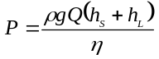 (1.12)
Burada
P Çekilen güç (W)
Q tasarım debisi (m³/sn)
h_{S} statik kot farkı (m)
h_{L} toplam yük kaybı (m)
ρ suyun özkütlesi (kg/m³)
g yerçekimi ivmesi (m/sn²)
η Pompa ve motor verimi
Borularda, üretici firmalar tarafından verilen emniyetli basınç sınırları aşılmamalıdır. Terfili ve cazibeli sistemlerde statik basınçlar ve su darbesi etkileri dikkate alınarak boru cins ve tipleri seçilmelidir.
İletim hattı hız aralığı hedef yılındaki ortalama günlük tüketim değerine göre alınır. Hızlar maksimum günlük tüketim değerinde 0,3-3 m/sn arasında olabilir.
1.3.2.4.2. Şebeke ana, esas ve tali boruları
Şebeke ana, esas ve tali borular maksimum saatlik tüketime (MST) göre boyutlandırılmalıdır. Bu borularda işletme basınçları, nüfusun 50.000’e kadar olduğu yerlerde 20 m, daha büyük nüfuslu bölgelerde 30 m’den daha az olmamalıdır. Maksimum statik basınçlar ise topoğrafik yapıya göre 60-80 m arasında kabul edilir. Daha yüksek binaların olduğu bölgelerde binaların kendi hidroforu olduğu kabul edilmelidir. Basınçlar, depo kotuna göre hesaplanmalıdır.
Şebeke borularında hızlar, yangın anında 2 m/sn’yi geçmemelidir. Ortalama hızlar 0,8–1,2 m/sn arasında olmalıdır.
Şebeke borularında kullanılacak minimum boru çapları Çizelge 1.7’de verilmiştir.
Çizelge 1.7. Minimum boru çapları
Nüfus (kişi) | İki katlı binaların olduğu bölgeler |  | Üç ve daha fazla katlı binaların olduğu bölgeler
Nüfus (kişi) | Tali boru (mm) | Esas ve ana boru (mm) | Tali boru (mm) | Esas ve ana boru (mm)
≤5.000 | 65 | 80 | 80 | 100
>5.000 ve ≤10.000 | 65 | 100 | 80 | 125
>10.000 ve ≤25.000 | 80 | 125 | 100 | 150
>25.000 ve ≤50.000 | 100 | 150 | 125 | 150
>50.000 ve ≤100.000 | 125 | 150 | 125 | 150
>100.000 | 125 | 150 | 125 | 200
1.3.2.5. Hidrolik Modelleme
İçme suyu şebekeleri gözlü sistemler olarak tasarlanmalıdır. Topografyanın elverişli olmadığı durumlarda dal şebeke olarak tasarlanabilir. Gözlü sistemlerin çözümü ve hidrolik modellemesi ile ilgili kriterler bu bölümde verilmiştir.
1.3.2.5.1. Hidrolik çözüm
Şebeke çözümünde ölü nokta metodu, Hardy-Cross metodu, Newton-Gradyen metodu veya Lineer Teori metodu ile diğer yöntemler kullanılabilir. Bu metotlardan her birinin kullanılması ile ilgili kendine has avantaj ve dezavantajları mevcuttur.
Burada örnek olarak ölü nokta ve Hardy-Cross yöntemleri ile ilgili hesap detayları verilmiştir.
1.3.2.5.1.1. Ölü nokta metodu
Şebekenin tüm sokaklarında üniform nüfus dağılımı olmadığından, sokaklara, nüfus yoğunluğuna veya kat adedine göre birer katsayı verilir. Bu katsayılar sokakların birbirine oranla nüfus yüklerini gösterir. Sokak uzunlukları bu katsayılarla çarpılarak, sokakların aynı nüfus yoğunluğuna dönüştürülmüş izafi boyları bulunur. Böylece bütün şebeke üniform nüfus yoğunluğuna sahip hayali bir şebekeye dönüşür. Şebekede dağıtılacak debi, bu izafi boyların toplamına bölünerek şebekenin birim izafi (göreceli) boyuna düşen tüketim şu formülle hesaplanır:
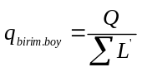 (1.13)
Burada
Q şebekedeki toplam tasarım debisi (m³/sn)
L’ şebke boruları izafi boyu (m)
q_{birim} Birim izafi boru boyuna düşen debi (m³/m.sn)
Şebeke ana borularından kesinlikle abonelere su verilemez. Dolayısıyla, toplam izafi boya şebeke ana borusu dahil edilmez. Bir boru hem kendi üzerindeki tüketimi, hem de kendisinden sonra gelen sokağın tüketimini ve ayrıca varsa, karşılanacak herhangi bir özel tüketimin tamamını taşımak zorundadır.
Şekil A.1’deki sokak ele alınırsa, sokak izafi boyu L’ olduğuna göre A noktasından giren debi yani şebekeden abonelere verilecek debi Q_{sokak}=qL’ olur. B noktasından geçen debi ise (uç debi ve özel debi yoksa) sıfır olur. Buna göre boru çapı qL’ debisine göre hesaplandığında, gereksiz yere büyük bir çap seçilmiş olur. Üzerinden debi dağıtımı yapılan şebeke borularında, boru boyunca abonelere su verildiğinden piyezometrik eğim sabit değildir ve debi dağıtımı yapıldıkça hız azalır ve piyezometrik eğim küçülerek gider.
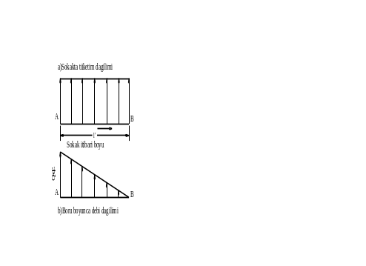
Şekil 1.1. (a) Sokakta su tüketimi dağılımı, (b) boru boyunca debi dağılımı
Bu sebeple, öyle bir teorik debi bulunmalıdır ki onun vereceği yük kaybı, üçgen debi dağılımının (üniform debi tüketimi) vereceği yük kaybına, yani bu teorik debinin yük kaybı ile üçgen tüketimin yük kaybı birbirine eşit olsun. Bu teorik debi, o sokakta dağıtılan debinin 0.55 katı olarak kabul edilir. Şekil A.2’deki AD ve DG boruları için, DG borusunun başından bu boru boyunca abonelere dağıtılacak Q_{DG} dağıtma debisi ile G noktasından doğrudan çekilecek özel debiler (Q_{özel}) giriş yapar. Ayrıca yangın debisi de (Q_{yangın}) boruda her an hazır bulundurulur. Q_{DG} dağıtma debisi boru boyunca dağıtılarak G noktasında sıfır olur. Buna göre DG borusunun izafi (Q_{DG.izafi}) ve hesap debisi (Q_{hesap}) şu formüllerle hesaplanır:
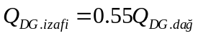 (1.14.a)
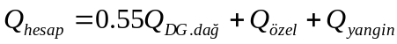 (1.14.b)
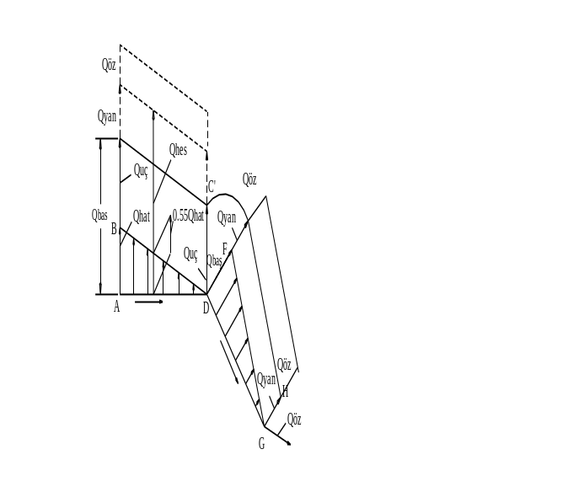
Şekil 1.2. İzafi debi dağılımları
Uç debisinin içinde, Şekil A.2’de verildiği gibi, bu borudan su alan sonraki sokakların ihtiyacı da (sadece dağıtma debisi) vardır. Yani Q_{uç} = Q_{sonraki} şeklinde yazılır. Bu durumda debi dağılımı yamuk şeklinde ortaya çıkar ve Şekil 1.2’deki AD borusunun izafi (Q_{AD.izafi}) ve hesap debisi (Q_{hesap}) debileri şu formüllerle hesaplanır:
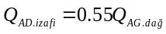 (1.14.c)
(1.14.d)
Ölü nokta metodunda, şebeke bir takım gözlere yani kapalı devrelere bölünür. Gözler, nüfusun yoğun olduğu ana cadde ve ana sokaklardan geçen esas borularla oluşturulur. Ölü noktaya iki koldan su geldiği düşünülür. Göze giren sular, hatlar (sokaklar) boyunca evlere dağıtılarak bir noktada bitirilir. Her iki koldan gelen suların bittiği kabul edilen bu noktaya ölü nokta denir. Esas boru boylarının toplam uzunluğu 2.0 km’yi veya bu gözden beslenen tali boruların boyları toplamı da 4.5 km’yi geçerse göz sayısı artırılır. Bu durumda, esas boruların teşkil ettiği her göz için bir ölü nokta olmalıdır.
Ölü noktaya, akış yönünde her iki koldan gidildiğinde meydana gelen yük kayıpları birbirine eşit olmalıdır. Yani ölü noktanın hemen sağındaki ve hemen solundaki iki noktanın basınçları birbirine eşit olmalıdır. Ancak bunu elde etmek fazla sayıda deneme-yanılmayı gerektirebileceğinden belli bir yaklaşıklıkla yetinilir. Dengelemede; gözü teşkil eden esas borulardaki yük kayıpları farkının, gelecekteki nüfusu 50.000’den az olan kentlerde 1.00 m, 50.000’den fazla olan kentlerde 2.00 metre yaklaşıklıkla sağlanması yeterlidir.
1.3.2.5.1.2. Hardy-Cross metodu
Hardy-Cross metodu verilen bir içme suyu şebekesi (dal şebekeler hariç) için verilen düğüm noktası debileri ile durağan durum çözümü sunmaktadır. Çözüm algoritması iteratif olup, P sayıda boru ve n sayıda gözden oluşan bir içme suyu şebekesinin durağan çözümü için şu adımlar takip edilir:
- Gözler oluşturulur, her bir göz numaralandırılır ve her bir gözdeki yük kayıpları için bir baz akış yönü belirlenir. Saat yönü pozitif ve tersi negatif olabilir.
- Kütlenin korunumu yasası kullanılarak her bir boru için debilerin başlangıç değerleri yazılır. Bir borunun bir gözde hesaba katılan debisi pozitif olurken, diğer bir gözde negatif olabilir.
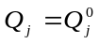 j = 1, 2, ..., P (1.15.a)
Burada 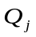, j no.lu borudaki su debisi ve 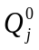, j no.lu borudaki debinin başlangıç değeridir.
- A.3.2.3’te verilen formülasyonlar kullanılarak her bir borudaki toplam yük kaybı hesaplanır.
- Her bir göz için toplam yük kayıpları hesaplanır. Bu noktada, her bir göz için seçilen baz akış yönüne dikkat edilmelidir.
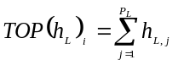 i = 1, 2, ..., n (1.15.b)
Burada 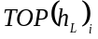 i no.lu gözdeki toplam yük kaybı, 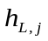 i no.lu gözün j no.lu borusundaki yük kaybı, P_{L} ise i no.lu gözdeki toplam boru sayısıdır.
- Her bir göz için ayrı ayrı debi düzeltme faktörleri hesaplanır.
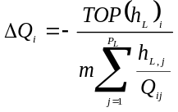 i = 1, 2, ..., n (1.15.c)
Burada 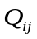 i no.lu gözün j no.lu borusundaki debidir. Darcy-Weisbach denkleminin kullanılması durumunda m = 2, Hazen-Williams denkleminin kullanılması durumunda ise m = 1.85 alınır.
- Her bir gözdeki toplam yük kaybının, tanımlanan bir öndeğerden küçük olması durumunda, elde edilen debi düzeltme faktörleri her bir boru debisine eklenir ve iterasyona son verilir. Aksi halinde hesaplanan yeni debilerle üçüncü adıma dönülür.
Bu şartlar altında Hardy-Cross metodu sadece gözlü sistemleri çözebiliyor olup, dal sistemlerde ve isale hatlarında kullanışsız kalmaktadır.
1.3.2.5.2. Durağan durum analizi
Bir önceki başlıkta verilen bütün metotlar, sistemde durağan duruma ait çözümü vermektedir. Durağan durum, sistemin herhangi bir andaki durumunu göstermektedir.
Bu analizde, iletim hatları, ana borular, esas borular ve tali borular için hesaplanan toplam su ihtiyaçları ile yangın debileri kullanılır.
Durağan durum analizlerinde şu senaryolar uygulanmalıdır:
- Sadece iletim hatları, şebeke ana ve esas boruları ve su deposunun bulunduğu sistemde, iletim hatları MGT, ana ve esas borular MST değerleri ile analiz edilmeli ve boyutlandırılmalıdır.
- İletim hatları, ana borular, esas borular ve su deposunun bulunduğu sisteme, tali borular da eklenerek MST değerleri ile sistem analiz edilmeli ve tali borular boyutlandırılmalıdır. Bu analizde, ekonomik açıdan gerek görüldüğünde (yük kayıplarının yüksek olması durumunda), bir önceki adımda belirlenen ana borular ve esas boruların çapları büyütülebilir, ancak küçültülemez.
- Projede kademeli inşaat yapılacaksa, sadece birinci kademe boruların bulunduğu sistemde şebeke boruları MST değerleri ile analiz edilmelidir. Gerek görüldüğünde, önceki adımlarda belirlenen çaplar büyütülebilir, ancak küçültülemez.
- Yangın musluklarının bulunduğu noktalarda, yangın debisi ilavesinin kritik olabileceği tüm noktalar dikkate alınarak farklı senaryolara göre çözüm yapılır ve her bir noktadaki yangının, sistemdeki basınçlar üzerindeki etkileri belirlenir. Yük kayıplarının yüksek olması durumunda önceki adımlarda belirlenen çaplar büyütülebilir, ancak küçültülemez.
1.3.2.5.3. Zamana bağlı analiz ve su deposunun boyutlandırılması
Zamana bağlı analizlerde, sistemde en gayrimüsait şartlardaki minimum ve maksimum işletme basınçları belirlenmeli ve su deposu bu verilere göre tasarlanmalıdır.
Depoların yerleri, besledikleri bölgelere ve bu bölgelerdeki yoğunluk merkezlerine yakın olacak şekilde belirlenmelidir. Depo kotları ve kesit alanları hidrolik modelleme yoluyla belirlenir.
Depodan beslenen bölgedeki topoğrafik özelliklere ve beslenen bölgenin uzaklığına göre gömme veya hidrofor alternatifleri değerlendirilmeli ve en ekonomik çözüm seçilmelidir.
Su depolarının hacimleri, en az yangın hacmi, acil ihtiyaç hacmi ve dengeleme hacminin toplamı olarak seçilmelidir. Dengeleme hacmi, ortalama günlük tüketimin (OGT değerinin) en az 1/3’üne eşit olmalıdır.
Hidrolik modelleme yoluyla su depolarının kesit alanları ve su depolarındaki su seviyelerinin minimum ve maksimum değerleri belirlenmelidir.
Sırasıyla şu adımlar izlenmelidir:
- Terfili sistemlerde pompa çalışma süresi ve saatleri ile pompa debisi belirlenmelidir. Cazibeli sistemlerde iletim hattının debisi (su deposuna giren debi) MGT değerine eşit kabul edilir.
- Seçilen adım boyları kullanılarak anlık su tüketimi (AST) değerleri belirlenir ve durağan durum analizinde belirlenen boru çapları kullanılarak her bir adım (günün farklı saatleri) için durağan durum analizi yapılır.
- Analizlere başlamadan önce, yangın hacmi, acil ihtiyaç hacmi ve dengeleme hacminin toplamı olarak belirlenen depo hacmine ait başlangıç kesit alanı ve başlangıç su seviyesi hesaplanır.
- Her bir durağan durum analizinde su deposundaki su seviyesinin zamana bağlı değişimi
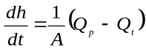 (1.16)
Burada
h depodaki su seviyesi (m)
t modelleme zamanı(sa)
A depo kesit alanı (m²)
Q_{p,t} herhangi bir t anında ana boru debisi (m³/sn)
Q_{t} anlık su tüketim (AST) değeri (m³/sn)
İletim hattının debisi, terfili sistemlerde pompanın çalıştığı sürelerde pompa debisine, çalışmadığı sürelerde sıfıra eşittir. Cazibeli sistemlerde ana boru debisi sabit kabul edilebilir.
Denklem (1.16), zamana bağlı analizlerde her bir adım boyu kullanılarak çözülmeli ve verilen kesit alanında, depodaki su seviyesinin gün içindeki değişimi hesaplanmalıdır. Hesaplamalarda sonlu fark yaklaşımı ve Runge-Kutta yöntemleri gibi basit integrasyon teknikleri kullanılabilir.
Zamana bağlı analizlerde, hesaplanan depo kotları, depodaki minimum ve maksimum su seviyeleri için verilen aralığın dışına çıkıyorsa depo kesit alanı büyütülmelidir. Eğer hesaplanan değerler çok küçük bir aralıkta değişim sergiliyorsa depo kesit alanı küçültülmelidir. Depodaki minimum ve maksimum su seviyesi şartları sağlanıp, depodaki aktif hacmin en verimli kullanıldığı kesit alanı bulunana kadar zamana bağlı analizler yapılmalı ve depo kesit alanı kesinleştirilmelidir.
- Şebekedeki minimum ve maksimum işletme basınçlarını sağlayacak depo kotu seçilmelidir. Eğer bu mümkün değilse, katlı şebeke yapılabilir.
- Depo hacimleri, kesit alanları ve depo kotlarının teyidi için zamana bağlı analizler 3 gün (72 saat) - 1 hafta (168 saat) arasında seçimi yapılmalı ve depoların doluluk oranlarındaki değişimler izlenerek tasarlanan depoların yeterli olduğundan emin olunmalıdır. Bu analizlerde aşağıdaki senaryolar uygulanmalıdır.
  - Analize başlanılan anda depoların tam dolu ve su ihtiyaçlarının minimum olduğu durum
  - Analize başlanılan anda depolardaki su seviyelerinin kritik, su ihtiyaçlarının maksimum olduğu ve sistemde yangın debisinin çekildiği durum
1.3.2.5.4. Su darbeleri
Pompanın ani durması sonucunda terfi hattında önce depresyon (negatif basınç) sonra da sürpresyon (aşırı basınç) meydana gelmesi kaçınılmazdır. Terfi hattındaki vananın veya klapenin ani açılıp kapanması, boru hattına su veren pompanın aniden durması veya devreye girmesi gibi hareketler hatta basınç dalgalanmalarına sebep olur. Su darbesi olarak adlandırılan bu olayın doğurduğu debi ve basınç dalgaları, boru hattını sesin su içindeki yayılma hızına eşit bir hızda katederek, hattın yüksek değerde pozitif ve negatif basınçlarla yüklenmesine sebep olurlar. Hattın güvenle hizmet görmesi için, seçilen boruların bu basınçları karşılaması gerekir. Bu nedenle, terfi hatları bu aşırı basınçlara göre kontrol edilmelidir.
Darbe olayı, herhangi bir nedenle borudaki su hızının aniden değişmesi ile kendini gösterir. Pompa aniden durduğu takdirde, pompadan çıkan su kütlesi depoya doğru ilerlerken, ardından pompanın durması sebebiyle yeni bir su kütlesi gelememekte, böylece pompa önündeki boruda bir boşluk ve negatif basınç meydana gelmektedir. Buna depresyon basıncı denir. Depresyon dalgası depoya doğru ilerler ve hat sonunda sıfır değerine ulaşır. Pompadan son olarak çıkan ve önce depresyon dalgasının oluşumuna sebep olan su kütlesi, basınç düşüşü sebebiyle depodan geri döner ve ters bir su akımına yol açar. Bu akım da yine pompa önünde yüksek basınç oluşumuna sebep olur ki bu yüksek basınca sürpresyon (aşırı) basıncı ve bunun meydana getirdiği dalgaya sürpresyon dalgası denir.
Basınç düşüşü sebebiyle pompanın ani durması sonucu ortaya çıkan bu depresyon ve sürpresyon basınçlarının değeri eksi ve artı olarak birbirine eşittir ve şu formülle hesaplanır:
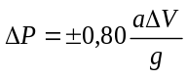 (1.17)
Burada
ΔV borudaki su hızı değişimi
a depresyon ve sürpresyon dalgalarının hızı
g yerçekimi ivmesi
ΔV = V – V₁ şeklinde ifade edilir. V, boruda normal işletme sırasındaki hız, V₁, hatta akışın kesilmesi anındaki hızdır.
Bir terfi hattında depresyon ve sürpresyon sonucu ortaya çıkan basınç değerlerinin minimum ve maksimum değerleri, V₁=0 olacağından pompa çıkışındaki boruda işletme basıncı (H_{m}) ile gösterilirse;
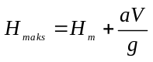 (1.18.a)
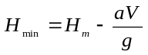 (1.18.b)
olur. Terfi hatlarındaki boruların H_{maks} basıncını karşılayacak şekilde seçilmesi zorunludur. Ayrıca hattın her noktasında (H_{min}) depresyon basıncının sıfırdan büyük olması gerekir. Bu sağlanamadığı takdirde boruda kavitasyon meydana gelir. Bunun giderilmesi gerekir. Dalga yayılma hızı için şu formül kullanılmalıdır:
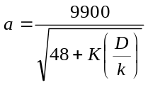 (1.19)
Burada
D boru çapı (m)
k boru et kalınlığı (m)
K boru cinsine bağlı bir katsayı
Çeşitli boru cinsleri için K değerleri Çizelge 1.8’de verilmiştir.
Çizelge 1.8. Çeşitli borular için K katsayıları
Boru cinsi | K değeri
Font boru | 1
Çelik boru | 0,5
A.Ç.B. boru | 4
PVC | 33,3
PE100 | 377
Beton | 5
Betonarme | 0,5
Kurşun | 5
Düktil | 0,5

Denklem (1.17)’deki 0,80 katsayısı, gerek borudaki sürtünme ve gerekse pompa rotorunun aniden durmayıp kısa süre de olsa (≅30 s) dönmeyi sürdürmesinin darbe etkisini %20 kadar azaltması sebebiyledir.
Boru hattı boyu L ve dalga hızı a olmak üzere, 2L/a değeri dalganın çıkış ve dönüşü için geçen süreyi ifade eder. Pompanın durması veya vananın kapanması için geçen zaman T olmak üzere, T<2L/a şartı doğru ise ani kapanma söz konusudur ve darbe oluşur.
Su darbesinin etkilerini azaltmak için şu önlemler alınmalıdır:
- Borudaki su hızını küçük tutmak, yani boru çapını büyük seçmek,
- Dalga hızını küçültmek amacıyla mümkünse elastik boru kullanmak,
- Terfi hattına hava kazanı koymak,
- Terfi hattında uygun bir yükseklik varsa, denge bacası yapmak,
- Terfi hattı başına sürpresyonda açılan emniyet ventili koymak,
1.3.3. Pompa İstasyonları
Bu tesislerin yerleşimi ve pompaların çalışma düzeni, şebekenin detaylı simülasyonları ve belirli optimizasyon tekniklerine dayanır. Basınç, debi ve su seviyesi ile zamanlanmış aktüatörler kullanılabilir ve bunların hepsi yerel koşullara bağlı olarak belirlenir. Sistem elle ya da tamamen otomatik olarak kumanda edilebilir. Emme basıncı azaldığında pompaları durdurmak için acil durum tedbirleri alınmalıdır. Kontrol sistemleri, gereğinden daha sık çalışma/durma veya hız değiştirme işlemlerini önleyecek şekilde tasarlanmalıdır.
Pompalar şu hususları önleyecek şekilde seçilmelidir:
- Kavitasyon,
- Kararsızlık (farklı debilerde anormal dalgalanma),
- Aşırı yükleme (güç tüketimindeki anormal artışlar).
Pompa seçiminde manometrik yükseklik, emme yüksekliği, krepin, boru, dirsek ve vana yük kayıpları, terfi merkezi kotu ve statik kot farkı dikkate alınmalıdır. Emme borularında hız 0,8-1,0 m/sn arasında olmalı ve boru çapları bu hıza göre belirlenmelidir. Kavitasyonu önlemek amacıyla emme yüksekliği mümkün mertebe küçük olacak şekilde tasarım yapılmalıdır.
Pompa gücü, tipi ve sayısı belirlenirken pompanın ömrü, çalışma süresi, elektrik motoruna ait verimlilik sınıfı, değişken hız sürücüsü kullanımı ve bakım-onarım ihtiyaçları göz önünde bulundurulmalıdır.
Pompa istasyonundan yayılan gürültü, ilgili Yönetmelikler ve şartnameler göz önünde bulundurularak en aza indirilmelidir. Pompa istasyonlarının tasarımında iş sağlığı ve güvenliği ile ilgili gerekli tedbirler alınmalıdır.
1.3.4. SCADA ve Otomasyon
1.3.4.1. Şebeke donanımı
Şebekelerde akım kontrolünü sağlamak, alt bölgeleri ayırmak, işletme ve bakım esnasında bölgeleri tecrit etmek amacıyla uygun noktalarda vanalar teşkil edilmelidir. Ayrıca düşük kotlu noktalarda suyu boşaltmak için tahliye vanaları bulunmalıdır. Bakım, onarım ve diğer amaçlı müdahaleleri kolaylaştırmak amacıyla tahliye vanaları gerektiğinde tahliye odaları içine konulmalı ve tahliye odaları kapaklı olarak inşa edilmelidir.
Şebekelerde yangın muslukları teçhiz edilmelidir. Yangın muslukları arasındaki mesafeler çok riskli bölgelerde en fazla 50 m, riskli bölgelerde en fazla 100 m, orta riskli bölgelerde en fazla 125 m ve az riskli bölgelerde en fazla 150 m olmalıdır. Yangın muslukları yerüstüne olmalı ve 80 mm’den küçük çaplı musluk kullanılmamalıdır.
Şebekede kullanılanılacak elemanların malzeme seçiminde maliyet, güvenlik riskleri, zemin koşulları, uygulama kolaylığı ve nakliyat gibi faktörler göz önüne alınmalı ve raporlarda detaylı olarak açıklanmalıdır.
1.3.4.2. Kontrol elemanları ve otomasyon
1.3.4.2.1. Debi ölçerler
Sisteme verilen toplam su debileri ile alt bölgeler ve şebeke katlarındaki su debilerini belirlemek amacıyla debi ölçerler teşkil edilir. Debi ölçerler su kaynaklarının çıkış boru hattı üzerinde kaynağa en yakın noktada, arıtma tesisi giriş ve çıkış boru hattı üzerinde, depo giriş ve çıkışları ile pompa istasyonlarının çıkışında, alt bölge giriş boru hattı üzerinde konumlandırılır. Bunun haricinde gerekli görülen noktalarda şebeke içinde de debi ölçerler kullanılır.
1.3.4.2.2. Debi kontrol vanaları ve basınç kırıcı vanalar
Özellikle isale hatlarında çok yüksek hızları engelemek amacıyla debi kontrol vanaları kullanılmalıdır.
Gerekli görüldüğü durumlarda şebekedeki basınç kriterlerini sağlamak amacıyla şebekede veya depo girişlerinde basınç kırıcı vanalar teşkil edilmelidir. Basınç kırıcı vanaların öncesinde izolasyon vanası ve katı madde tutucu filtre tesis edilmelidir.
1.3.4.2.3. Seviye sensörleri
Depolardaki su seviyelerini izleyerek taşma veya tamamen boşalma risklerini ortadan kaldırmak amacıyla depolarda su seviye sensörleri teşkil edilmelidir.
1.3.4.2.4. Bakiye klor ölçerler
Dezenfeksiyon amacıyla klor kullanılıyorsa, depo çıkışları veya şebeke girişleri ile depoların beslediği en uzak noktalarda bakiye klor ölçerler konulmalıdır.
1.3.4.2.5. Basınç ölçerler
İletim hattı ve şebekede çok yüksek veya çok düşük basınçların oluşmasını engellemek ve işletme basınçlarını mümkün olduğunca sabit tutmak amacıyla, gerekli görülen yerlerde basınç ölçerler kullanılmalıdır. Basınç ölçerler, özellikle şebekenin kritik noktalarına konulmalıdır. Alt bölgelerin hepsinde en az birer adet basınç ölçer kullanılmalıdır.
1.3.4.3. Otomasyon
Şebekede kullanılan bütün kontrol elemanları ile ilgili anlık veriler toplanmalı ve bu verilere göre uygun bir otomasyon sistemi tasarlanmalıdır. Bakiye klor ölçerler ve debimetrelerden gelen veriler birleştirilerek klor dozajı otomasyon sistemi ile belirlenebilir. Depolarda su seviye ölçümleri, depoların tamamen boşalmaması veya taşmaması amacıyla sürekli olarak izlenmeli ve kritik durumlarda pompaları çalıştırıp/durduracak sistemler tasarlanmalıdır.
Yapılan bütün ölçümleri izleyip kaydeden ve bütün hadiseleri kayıt altına alan log yazılımları hazırlanmalı ve otomasyon sistemi için gerekli kontrol prosedürleri yazılmalıdır. Kumanda tertipleri ve koruma tedbirleri yürürlükteki mevzuata uygun olmalıdır.
1.3.4.3. SCADA
İçme suyu altyapı tesislerindeki bütün anlık ölçümlerin toplanarak izlenebildiği SCADA (Merkezi Kontrol ve Veri Toplama – Supervisory Control and Data Acquisition) odaları tasarlanmalı ve SCADA sistemleri hazırlanmalıdır.
1.3.5. Teknik Altyapı Tesislerinin Yol Enkesitlerindeki Konumları
Kent içi araç ve yaya yolları ve bunların genişlikleri ile ilgili; Mekânsal Planlar Yönetmeliği’nin 23., 24/5. ve 26/C maddeleri ile 3194 sayılı İmar Kanununun ve Yönetmeliklerin uygulanmasına ilişkin Genelge’nin 7. Maddesi hükümleri dikkate alınmış ve usul ve esaslarda verilen kriterlere göre yol en kesitlerinde teknik altyapı tesisleri konumlandırılmıştır.
Yaya yollarının (kaldırımların) genişlikleri ve kullanım şekli, otobüs duraklarının varlığı, bisiklet yollarının olup olmaması, parklanma ihtiyacı, yolların her iki tarafındaki imar durumu, trafiğin farklı ulaşım modlarına göre düzenlenme şekli yol enkesitinde Teknik Altyapı Tesislerinin konumlandırılmasında dikkate alınmalıdır.
Altyapı tesislerinin alternatif kesitlerde konumlandırılmasında usul ve esaslarda verilen gerekli hat sayısı, kanal (hat) toprak örtü kalınlığı, diğer tesislere yakınlık, imar durumu, işletme ve bakım kolaylığı ve mevcut durum dikkate alınmalıdır.
Bölünmüş yollarda orta refüjdeki aydınlatma tesislerinin olması durumunda, ana caddelerin orta refüjlerinde yapılacak aydınlatma tesislerini besleyen yeraltı kablolarının konumlandırılması ilgili mevzuat, usul ve esaslara uygun olarak yapılmalıdır.Trafiğin seyrettiği araç yollarında yol üst kaplaması; aşağıdan yukarıya doğru 20 cm alt temel, 15 cm pilantmiks temel, 10 cm bitümlü temel, 7 cm binder tabakası ve 5 cm aşınma tabakası olmalıdır. Kaldırımlarda grovak dolgu, 10 cm kum şilte ve en üstte 8-10 cm’lik beton parke taşı olmalıdır. Parklanma şeritlerinde ise asfalt kaplamadan kaçınılmalı ve trafik yüküne dayanıklı bir kaplama malzemesi olmalıdır (Şekil 1.3).
Yol genişliklerine göre;
- İçme ve kullanma suyu sistemleri,
- Atıksu kanalizasyon sistemleri,
- Yağmursuyu toplama ve depolama sistemleri,
- Elektrik dağıtım sistemleri ve
- Telekomünikasyon sistemlerinin
en kesitteki konumları Şekil A.4-Şekil A.15’de verilmiştir. Söz konusu en kesitlerde, AS: Atıksu kanalizasyon hattını, YS: Yağmursuyu kanal hattını, İS: İçme suyu hattını, DB: İçme suyu dağıtım borusunu, TLK: Elektronik Haberleşme altyapısını, ELK: Elektrik dağıtım hattını ifade etmektedir. Beş farklı yol genişliği için 12 tip kesit önerilmiştir. Bunlar;
- Servis veya yaya yolu (genişlik 7 m)
- 10 metrelik yol (2 seçenek)
- 12 metrelik yol (2 seçenek)
- 15 metrelik yol (2 seçenek)
- 20 metrelik yol (2 seçenek)
- 25 metrelik yol (3 seçenek)
İçme suyu dağıtım hatlarında; yol genişliğinin 20 m’den küçük olması halinde tek taraflı bir adet dağıtım borusu, daha büyük yol genişliklerinde her iki tarafta birer içme suyu dağıtım borusu olmalıdır. Ayrıca şebekede 300 mm’den büyük çaplı (HDPE boru için 400 mm) şebeke borularında abone bağlantısı yapılmamalı, dağıtma borusunun hemen yanına ikinci bir dağıtma borusu öngörülmelidir.
İçme suyu borularında minimum toprak örtü kalınlığı 1,00 m olup, 2000 m kotunun üstündeki yerlerde boru üstünden zemin seviyesine kadar olan derinlik en az 1.25 m’dir.
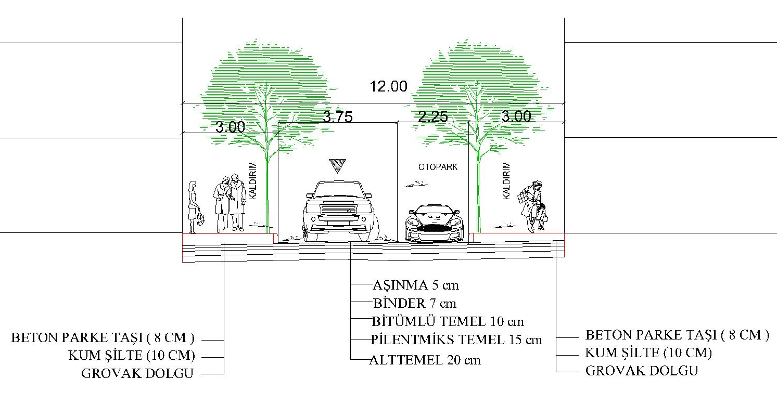
Şekil 1.3. Servis veya yaya yolları için yol kaplama detayları

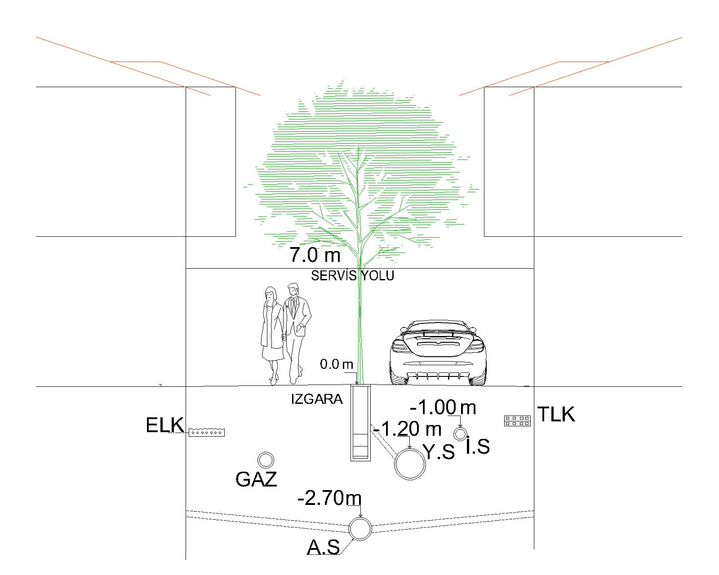
Şekil 1.4. 7 m’lik servis veya yaya yolu için teknik altyapı sistemlerinin konumlandırılması

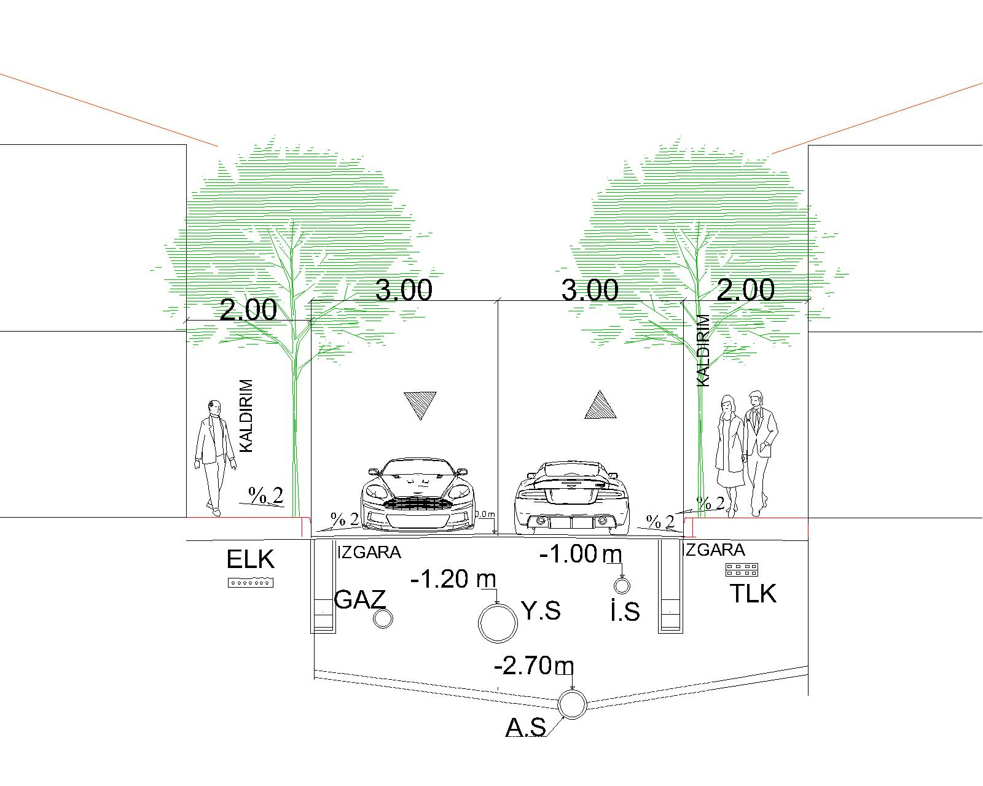
Şekil 1.5. 10 m’lik servis veya yaya yolu için teknik altyapı sistemlerinin konumlandırılması-Seçenek-I

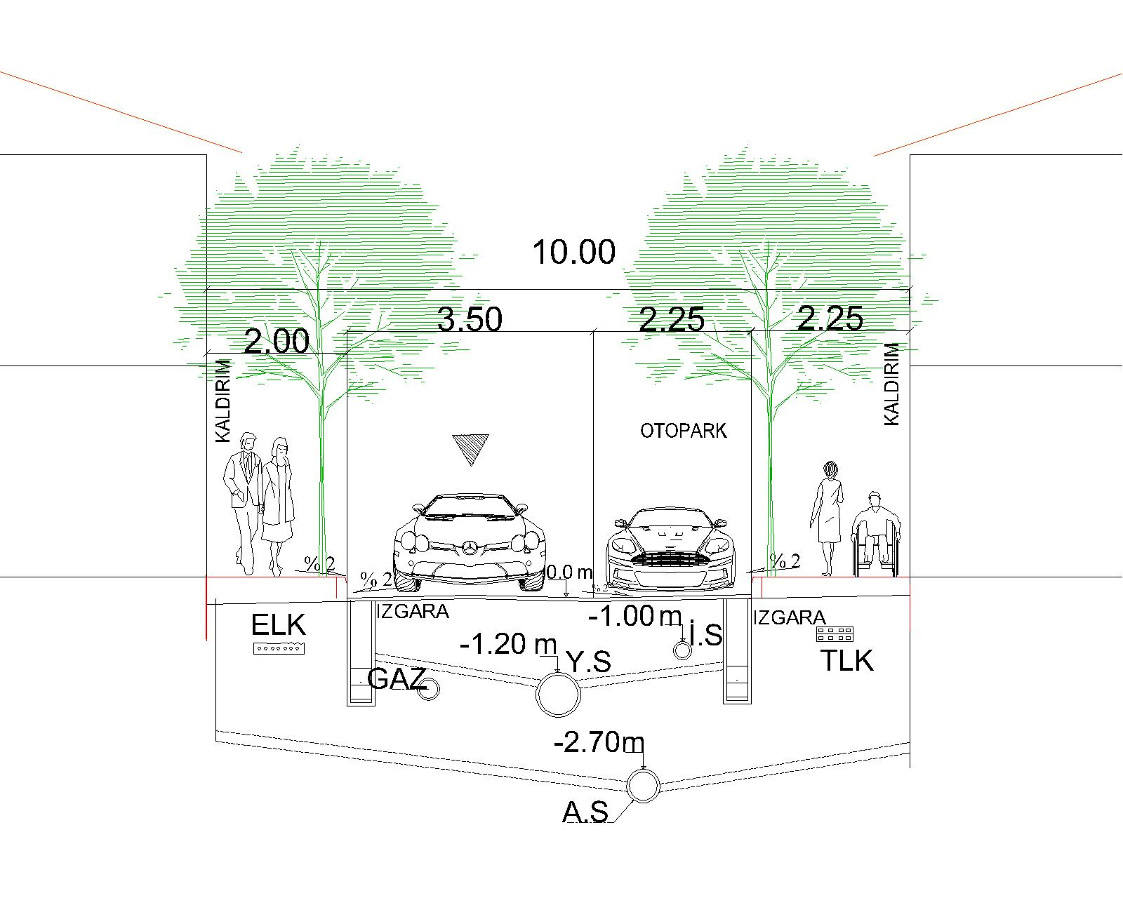
Şekil 1.6. 10 m’lik servis veya yaya yolu için teknik altyapı sistemlerinin konumlandırılması-Seçenek-II

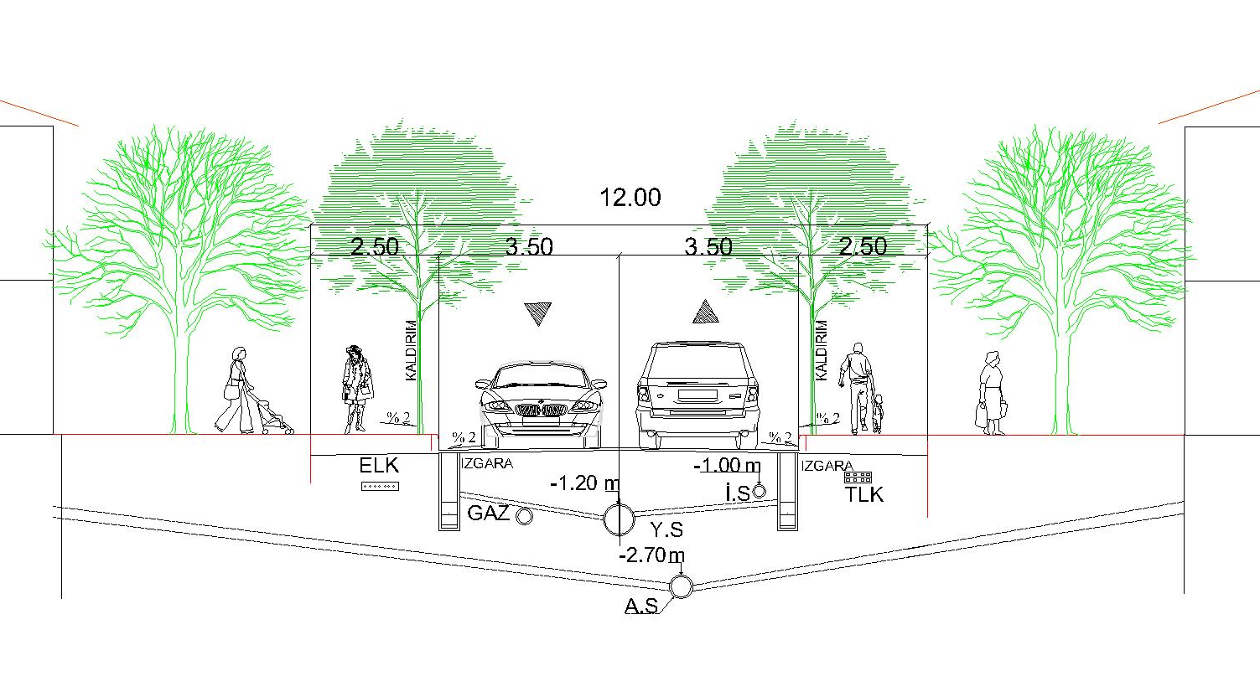
Şekil 1.7. 12 m’lik servis veya yaya yolu için teknik altyapı sistemlerinin konumlandırılması

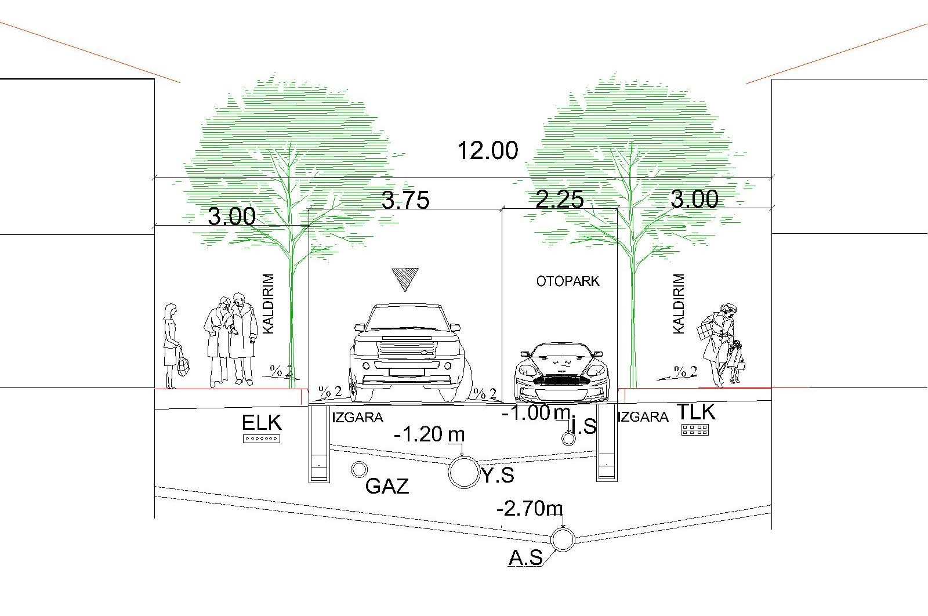
Şekil 1.8. 12 m’lik servis veya yaya yolu için teknik altyapı sistemlerinin konumlandırılması

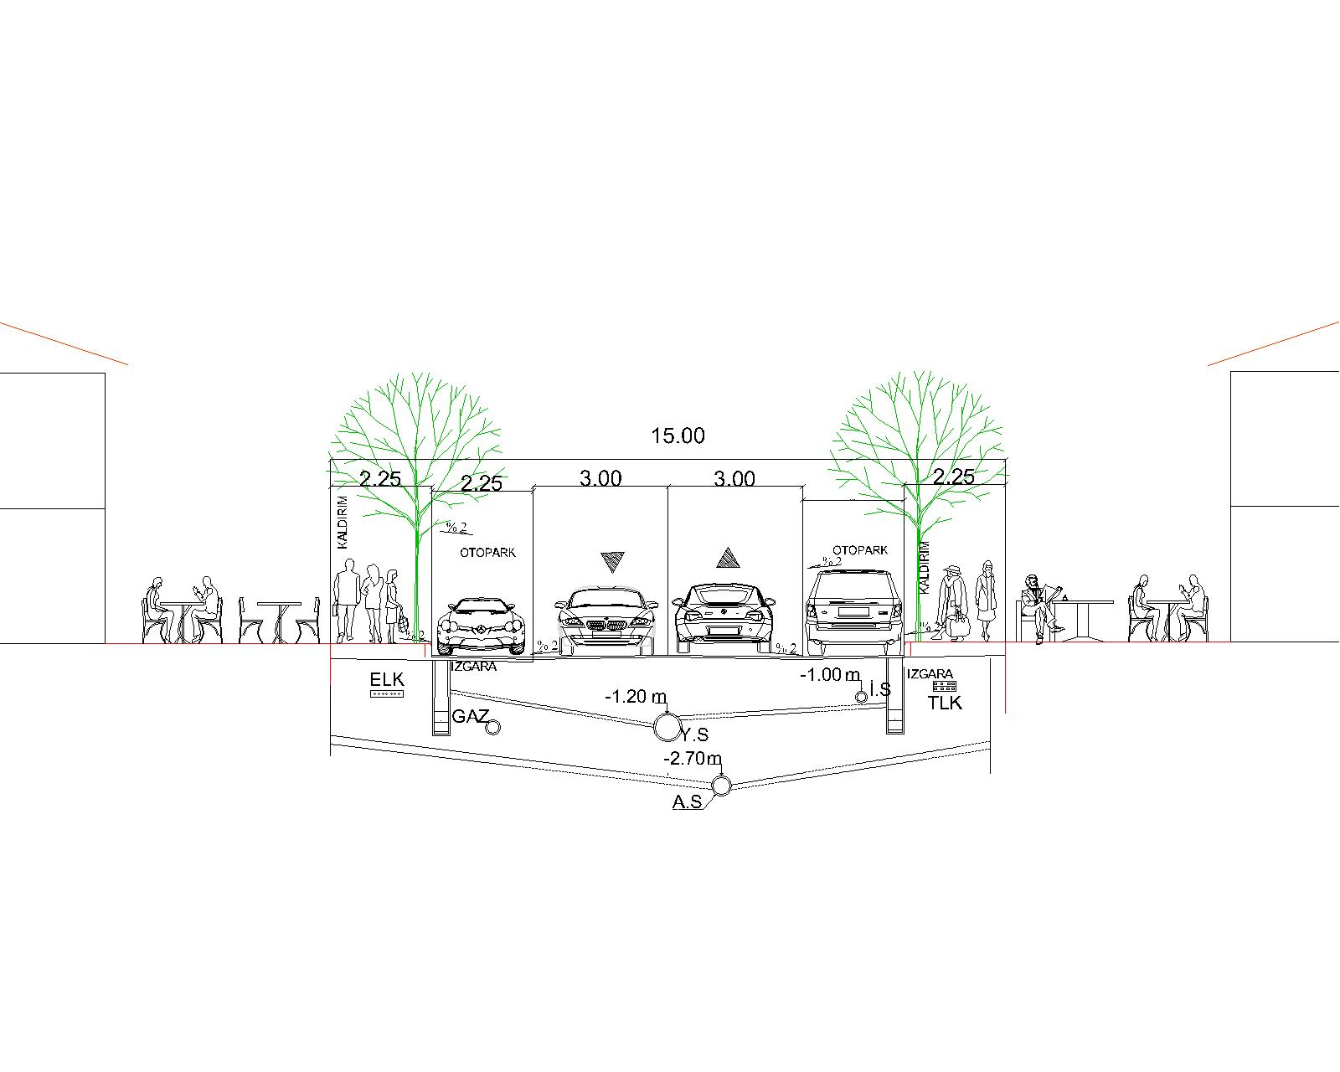
Şekil 1.9. 15 m’lik servis veya yaya yolu için teknik altyapı sistemlerinin konumlandırılması-Seçenek-1

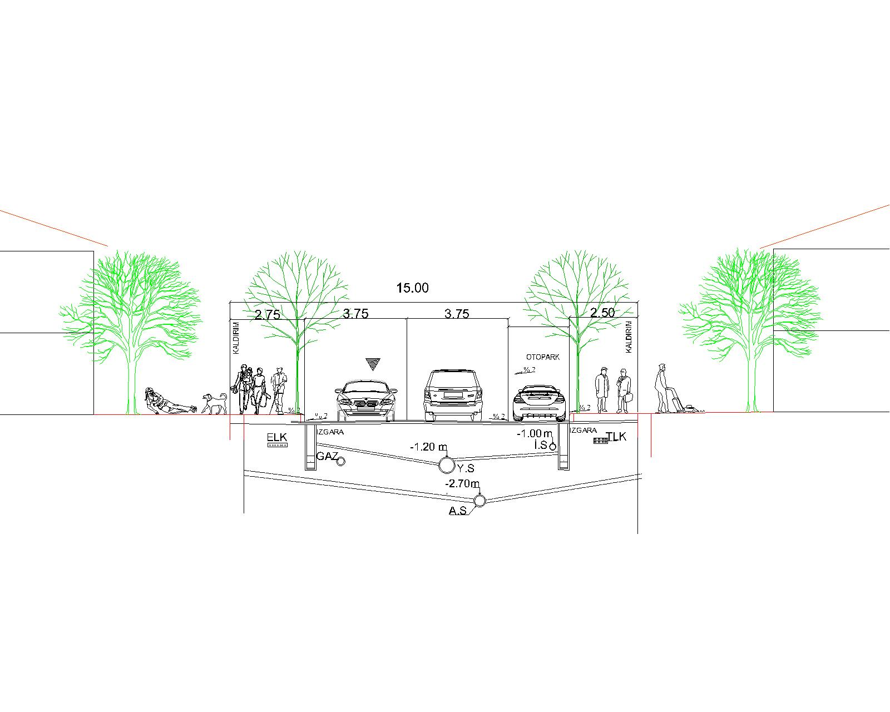
Şekil 1.10. 15 m’lik servis veya yaya yolu için teknik altyapı sistemlerinin konumlandırılması-Seçenek-2

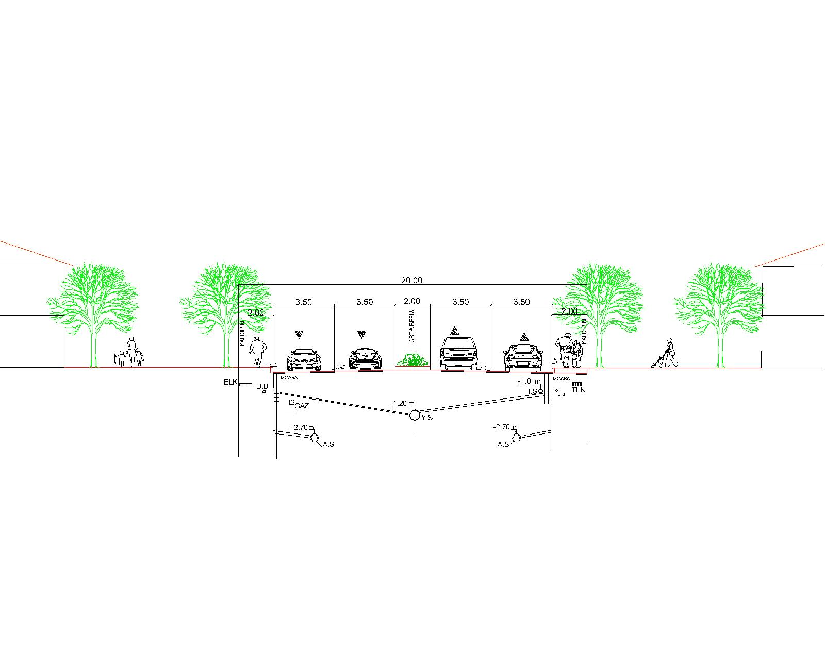
Şekil 1.11. 20 m’lik servis veya yaya yolu için teknik altyapı sistemlerinin konumlandırılması Seçenek-1

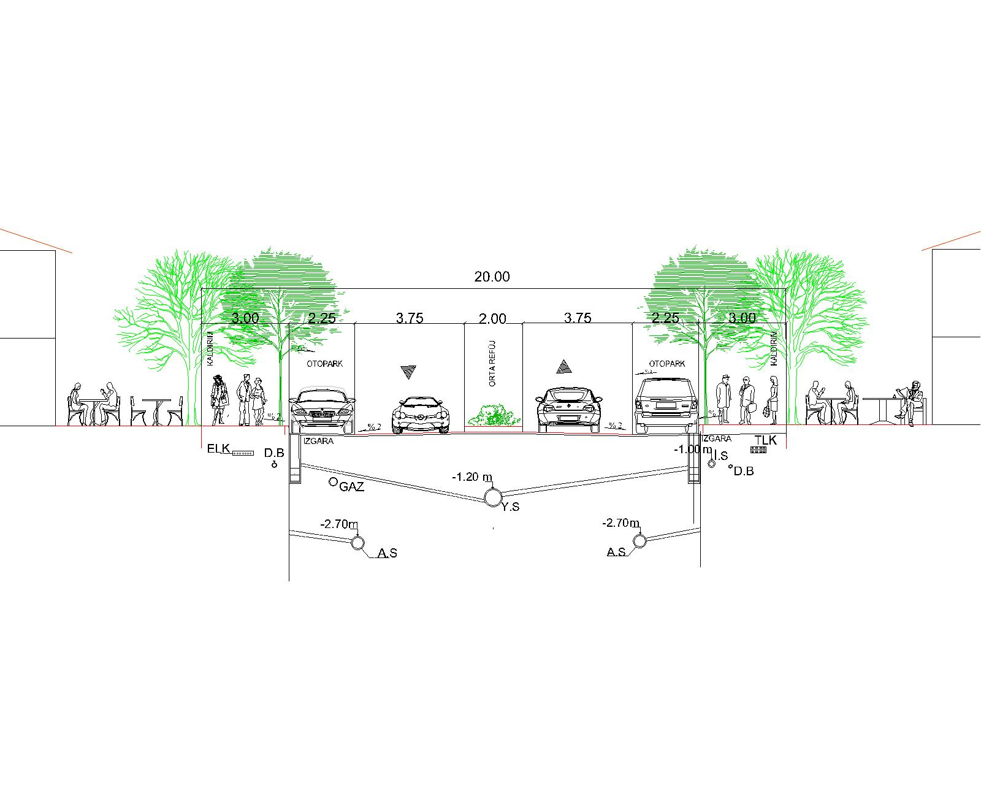
Şekil 1.12. 20 m’lik servis veya yaya yolu için teknik altyapı sistemlerinin konumlandırılması-Seçenek-2

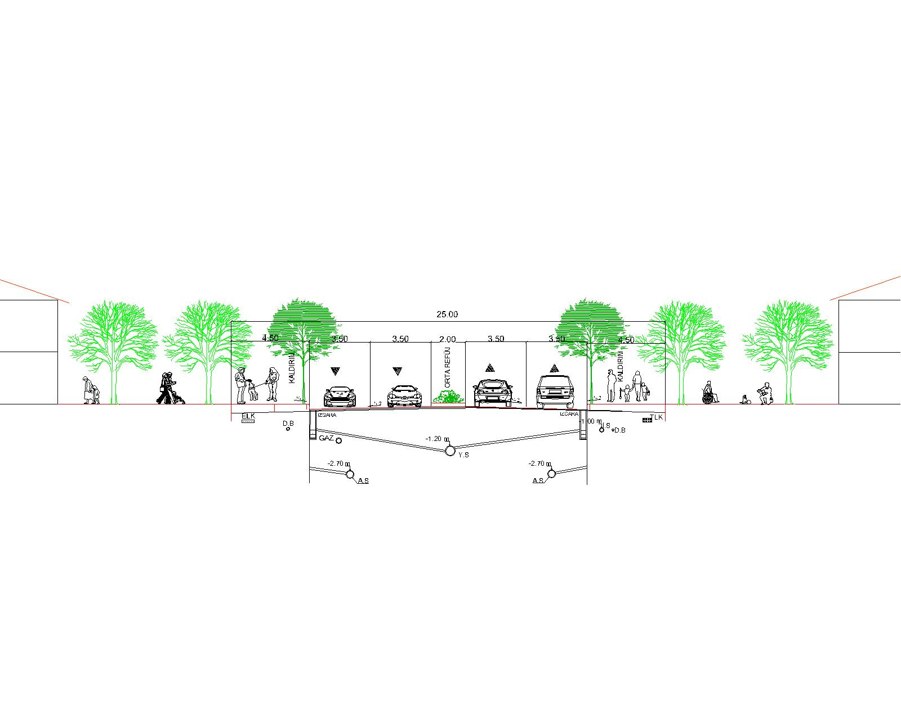
Şekil 1.13. 25 m’lik servis veya yaya yolu için teknik altyapı sistemlerinin konumlandırılması-Seçenek-1

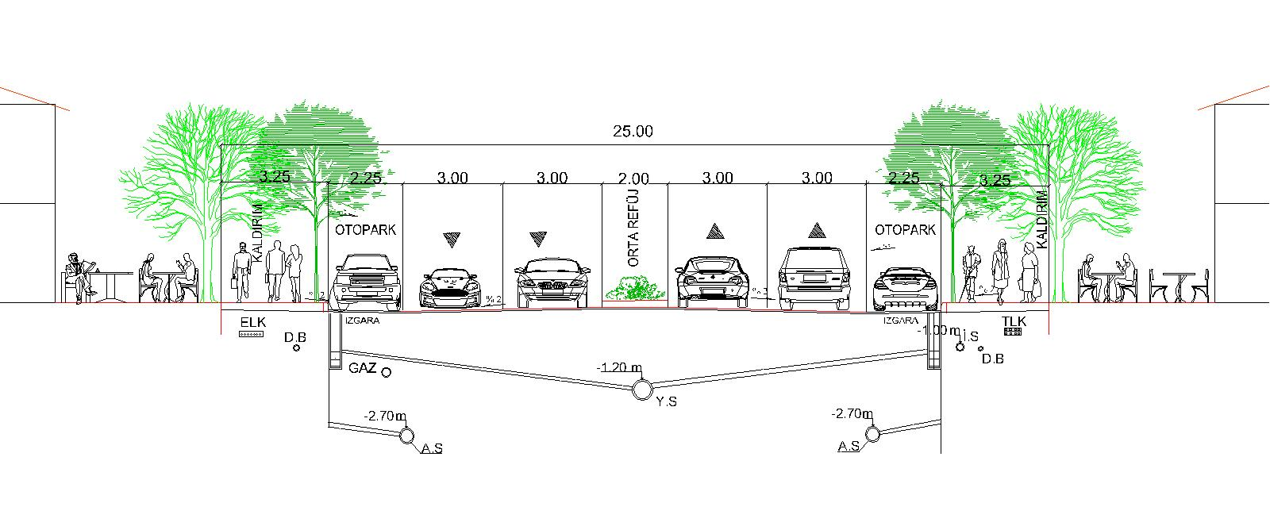
Şekil 1.14. 25 m’lik servis veya yaya yolu için teknik altyapı sistemlerinin konumlandırılması-Seçenek-2

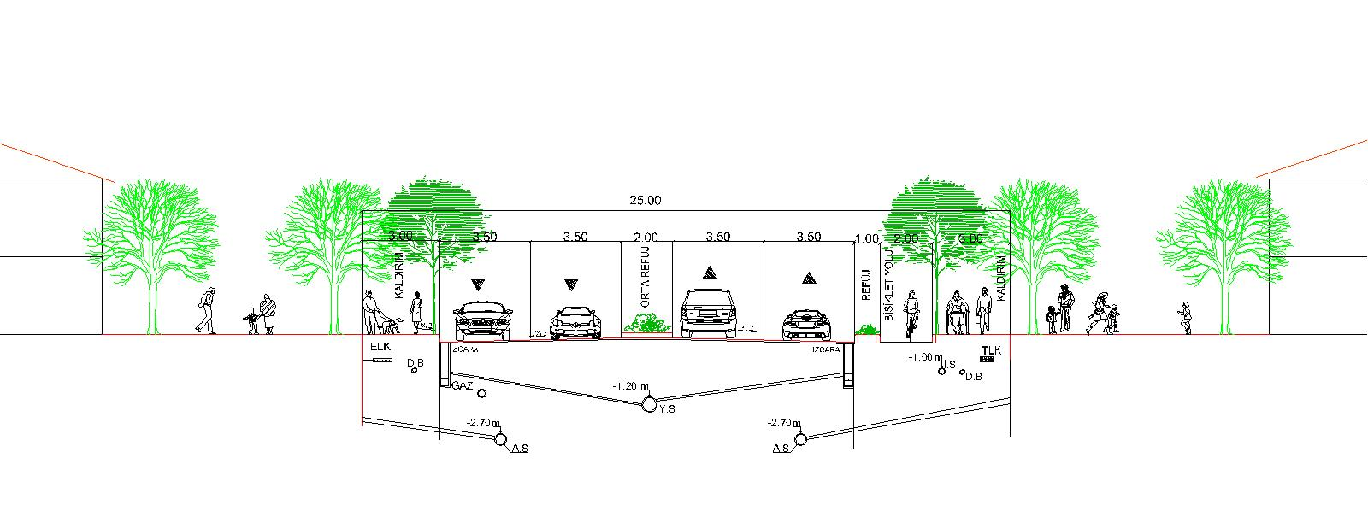
Şekil 1.15. 25 m’lik servis veya yaya yolu için teknik altyapı sistemlerinin konumlandırılması-Seçenek-3

EK-2
İÇME VE KULLANMA SUYU TEMİN VE DAĞITIM SİSTEMLERİNİN YAPIMINA İLİŞKİN TEKNİK ESASLAR

2.1. GENEL ESASLAR
İçme suyu teknik altyapı tesislerinin kazı iznine müteakip, kazı standartlarına uyulmamasından kaynaklanan hasarları ve bunlarla ilgili davalar ve bu şekilde ilgili kurumlara gelen ek maliyetleri azaltmak için aşağıdaki esaslara uyulmalıdır:
- Altyapı tesisleri konumlandırma standartlarına uygun olarak inşa edilmelidir.
- Çalışmalar ilgili kurumun teknik uygulama, usul ve esaslarına göre gerekli ve yeterli genişlik, derinlik ve standartlarda yapılmalıdır.
- Altyapı tesislerinin kazı üst kotu olarak, yol ve kaldırım kaplama üst kotları esas alınmalıdır.
- Asfalt kaplamalı yollarda hendek çalışmaları asfalt kesme makinesi ile yapılmalıdır.
- Asfalt kaplamalı yollarda hendek çalışmaları yapılırken asfalt altına (7 cm asfalt payı kalacak şekilde) 20 cm kalınlığında C20 doz olmak üzere beton atılmalıdır.
- Altyapı çalışmalarında kazıdan çıkan malzemeler geri dolgu olarak kullanılmamalıdır.
- Kazılarda çıkan hafriyat yolda bırakılmamalı ve derhal döküm sahasına nakledilmelidir.
- Kullanılacak geri dolgu malzemesi hususunda ilgili kurumun standartlarına uyulmalıdır.
- Kazı çalışmaları sırasında gece ve gündüz olarak çalışma bitene kadar yeterli güvenlik önlemlerinin alındığından emin olunmalıdır.
- Kazılar esnasında, kazı yapılan alanın sağına ve soluna yaya ve araç trafiğini engellemeyecek şekilde bariyer konulmalıdır.
- Çalışmalar sırasında, ilgili kurumun yetkilisi çalışma alanında hazır bulunmalıdır.
- Hendek çalışmaları sırasında diğer altyapı tesislerine zarar vermemek için gerekli önlemler alınmalıdır.
- Çalışmayı yapan kurum ve çalışma hakkında tanıtıcı levhalar bulunmalıdır.

2.1.1. Engeller
Boru hatlarının döşeme işlerine başlamadan idari, hukuki ve fiziki engeller bulunması halinde öncelikle bu engeller kaldırılmalıdır. Bu engellerden ilgili kurum tarafından kaldırılması gerekenler, mümkün ise iş ihale edilmeden, bu mümkün olmamış ise yer teslimi yapılmadan kaldırılır. Başka kurum veya şahıslardan izin alınması, boru hattı irtifak hakkı tesisi veya istimlak edilmesi gerekmesi halinde bu işler, işi aksatmayacak bir program içinde yapılacaktır.
2.1.2. Yeraltı tesisleri
Boru hatlarının döşenme işlerine başlamadan önce boru güzergahında yeraltı tesislerinin bulunup bulunmadığı araştırılmalıdır. Bunun için yeraltı tesisi bulunan kurumlardan tesislerinin projeleri temin edilmelidir. Bu projeler eğer koordinatlı olarak hazırlanmış ise arazideki durumları tespit edilerek döşenecek boru için güzergahta yer seçilmelidir. Şayet bu tesislerin projeleri, koordinatlı değil veya hiç proje temin edilememiş ise ilgili kurumun sorumluları ile birlikte tesislerin yeraltındaki yerleri ve pozisyonları araştırma kazıları yapmak suretiyle tespit edilmelidir.
2.1.3. Güvenlik önlemleri
Kazılar sırasında yeraltı tesislerine zarar vermemek için gerekli önlemler alınmalıdır. Ayrıca kazı işlerinde iş sağlığı ve güvenliği ile ilgili tedbirler alınmalıdır.
Boru hendekleri kazılırken ve borular döşenirken veya hendek doldurulurken gerekli tedbirler alınmalıdır (bkz. Sağlığı ve Güvenliği Ek Kitapçık). Kazı sahası bariyerlerle kapatılmalı ve geceleri en az 100 m mesafeden görülecek şekilde ışıklı işaretler kullanılmalıdır. Karayollarındaki kazılarda ışıklı işaretler en az 500 m mesafeden görülmelidir. Meskun bölgelerde yayaların kazıdan zarar görmemesi için gerekli tedbirler alınmalı ve emniyetli geçitler kurulmalıdır.
2.1.4. Dinamitle kaya patlatılması
Kazı sırasında zeminin kaya olması sebebiyle kazının yapılabilmesi için dinamit ile patlatma yapılması gerekliyse ihtiyaç duyulan dinamit, fitil ve fünyeler sahaya önceden getirilerek depolanmalı ve muhafaza edilmelidir. Yerleşim yerleri ile hassas bölgelerde patlatma yapılmamalıdır.
Patlatma işi sertifikalı uzman kişilere yaptırılmalıdır. Patlatma esnasında iş sağlığı ve güvenliği ile ilgili gerekli tedbirler alınmalıdır (bkz. Sağlığı ve Güvenliği Ek Kitapçık).
2.1.5. Yolların Kapatılması
Gerektiğinde kazı yapılan yollar kapatılabilir. Bu durumda yolun kapalı olduğuna ilişkin ikaz ve uyarı levhaları ve ışıklı işaretler kullanılmalıdır. Araç trafiğine kapatılan yollarda, bölgedeki sakinlerin acil ihtiyaçları için gerekli tedbirler alınmalı ve yayaların evlerine emniyetle girip çıkmaları sağlanmalıdır.
B.1.6. Yol işleri
Küçük çaplı boruların hendek başına taşınması için platform düzenlenmelidir. Büyük çaplı ve ağır tonajlı boruların taşınması için servis yolları hazırlanmalıdır.
2.1.6.1. Yol ve kaldırım kaplama malzemeleri
Boru güzergahındaki yollardan kaldırım taşı, kesme parke taşı, beton plakalar, mermer plakalar gibi yeniden kullanılabilen kaplama malzemeleri itina ile zarar vermeden sökülmeli, yol kenarında istiflenmeli ve iş bittikten sonra tekrar eski haline getirilmelidir.
İçme suyu boru güzergahı üzerinde mevcut yol ve alanlarda kaplamaların sökülmesi halinde, hendek üst genişliğine ilaveten her iki tarafta Çizelge 2.1’de verilen genişliklerde kaplama sökülmelidir.
Çizelge 2.1. Hendek üst genişliğine ek sökülecek kaplama genişlikleri
Kaplama cinsi | Genişlik (cm)
Parke kaldırım | 15
Adi kaldırım | 15
Mozaik parke | 10
Topeka asfalt + beton yol | 10
Stabilize üstü asfalt yol | 15
Karosimon tretuvar beton plak | 20
Şap tretuvar | 10
Mastik asfalt tretuvar | 10
2.1.6.2. Diğer işler
Boru döşeme işleri tamamlandıktan sonra, yapılan işler eğer meskun saha içinde ve yol güzergahında ise, yol eski haline getirildikten sonra süpürülmelidir. Eğer yapılan işler meskun saha dışında ise, sahipli arazilerde güzergah eski haline getirilerek teslim edilmelidir. Sahipsiz arazilerde ise boru hendeği üzeri, ileride olabilecek olan oturmalara karşı bir miktar bombeli olarak bırakılmalıdır.
2.2. MALZEMELERİN TAŞINMASI VE DEPOLANMASI
2.2.1. Yükleme ve Boşaltma
Borular, diğer malzemeler ve özel parçaların araçlara yüklenmesi, taşınması ve boşaltılmasına dikkat edilmelidir. Yükleme ve boşaltma işlemi vinç veya makina ile yapılmalı ve borular sapanlarla tutularak kaldırılmalıdır. İndirme ve yüklemelerde zincir, çelik halat kullanılmamalı, borular silkelenmemeli, ani kaldırılmamalı ve ani indirilmemelidir. Boru ve parçaları hiç bir şekilde damp edilmek suretiyle indirilmemelidir.
2.2.2. Depolama İşleri
Depolanacak olan borular düzgün şekilde istiflenmeli, yuvarlanmalarını engellemek için ahşap takozlarla desteklenmelidir. Diğer malzemeler, cins ve boyutlarına göre ayrı ayrı istiflenerek depolanmalıdır.
2.2.3. Şantiye İçi Taşıma İşleri
Çalışma sahası içindeki taşıma işlerinde boruların ve diğer malzemelerin fiziki yapısının bozulmamasına dikkat edilmelidir. Eğer taşıt kullanılıyorsa yükleme ve boşaltma için vinç ve sapan kullanılmalıdır. Hendek kenarındaki boruların yuvarlanmaması için ahşap takozlar kullanılmalıdır. Borular hiç bir zaman taşıttan atılarak boşaltılmamalıdır.
2.3. BORU HENDEKLERİ
Tranşe çalışmaları ile ilgili olarak, yol enkesitleri için Ek-1’de verilen esaslara uyulmalıdır.
B.3.1. Hendek Dolgu ve Çalışma Mesafeleri
Çalışma mesafeleri, boru çapı, çıkacak hafriyatın nakliyesi ve çalışacak makinaların gabarisi göz önünde bulundurularak en ekonomik şekilde işin bitirilmesine imkan sağlayacak şekilde seçilmelidir.
2.3.2. Hendek Şev ve Eğimleri
Şevli hendek kazılarında şev eğimleri zeminin jeolojik yapısına, yer altı suyu durumuna ve iklim şartlarına göre arazide uygulama yapmak suretiyle belirlenmelidir.
2.3.3. Boru Hendeklerinin Güvenliği
Açılan hendeklerde akmalara, kaymalara, göçüklere müsade etmeyecek şekilde iş sağlığı ve güvenliği ile ilgili gerekli tedbirler alınmalıdır. Açılan hendeklere borunun güvenli bir şekilde döşenmesi ve bağlantılarının yapılarak hendek dolgusunun tamamlanması için gerekli güvenlik tedbirleri alınmalıdır. Yapılan bütün işlerde iş sağlığı ve güvenliği ile ilgili tedbirler alınır.
Çalışmalar sırasında yağmur veya başka sebeplerle hendeğe su girmesi engellenmelidir.
2.3.4. Hendek Genişlik ve Derinlikleri
İletim hattı ve şebeke hatlarında hendek derinlikleri belirlenirken don, darbe, trafik yükü, sıcaklık vb. faktörler göz önünde bulundurulmalıdır. Her şartta hendek derinliği, boru üstünden zemin seviyesine kadar en az 1 m olmalıdır. Proje yapılan bölgede rakımın 2.000 m’den yüksek olması durumunda bu derinlik 1,25 m’den az olmamalıdır.
Kanalizasyon hatları ile kesişme veya yakınlaşma durumunda kesişme noktası projeleri hazırlanmalıdır. Bu durumlarda atıksu karışmasına engel olacak şekilde hendek derinlikleri azaltılabilir. Borular, aşındırıcı şartlara karşı koruma altına alınmalı; korozyona karşı tedbirler alınmalıdır. Borular, mümkünse atıksu borularına yatayda 3 m’den daha fazla yaklaştırılmamalı; kesişme noktalarının her iki tarafında en az 3 m mesafeye kadar boru alt kotu, atıksu borusu üst kotundan en az 30 cm yüksekte olmalıdır.
Zemin şartları ve derinliğe bağlı olarak kazılar şevli veya iksalı yapılabilir. Şevli veya iksalı kazı kararları karşılaştırma yapılarak alınmalıdır. Kazının şevli veya iksalı yapılması hususuna, zeminin jeolojik yapısı, yapılabilirlik durumu, ekonomik olma hususları göz önünde bulundurularak karar verilmelidir.
Kazı işleri yürütülürken gerekli iş güvenliği tedbirleri alınarak çökme ve toprak kaymaları engellenmelidir. Gerekli görüldüğünde kazı yapılan hendekler iksa edilerek desteklenmelidir. İksa üstü zeminden en az 20 cm yüksekte olmalıdır. Derinliği 1,5 m’den daha fazla olan kazılarda önleyici tedbir olarak iksa yapılmalıdır.
Hendek genişlikleri, boru dış çapına (D) bağlı olarak Çizelge 2.2’deki gibi olmalıdır. Şevli ve iksalı kazılarda hendek taban genişlikleri Şekil 2.1 ve 2.2’de verilmiştir.

Çizelge 2.2. Hendek taban genişlikleri
Hendek tipi |  | Hendek genişliği (cm)*
D ≤ 40 cm borular
 | Şevli hendek | D + 40
 | İksalı hendek | D + 50
40 < D ≤ 70 cm borular
 | Şevli hendek (≤ 60°) | D + 40
 | Şevli hendek (> 60°) | D + 70
 | İksalı hendek | D + 80
D > 70 cm
 | Şevli hendek (≤ 60°) | D + 90
 | Şevli hendek (> 60°) | D + 120
 | İksalı hendek | D + 130
*: Buradaki ilave genişlik borunun her iki tarafına eşit olarak bırakılır.

YOL KAPLAMASI
DOLGU
ÜST KUM
YATAKLAMA
ISLAH TABAKASI
ΦDIŞ ÇAP
Hendek taban genişliği
Kazı genişliği
ΦİÇ ÇAP
Şev açısı
Şekil 2.1. Şevli kazılarda kazı genişliği ve hendek taban genişliği

YOL KAPLAMASI
DOLGU
ÜST KUM
YATAKLAMA
ISLAH TABAKASI
ΦDIŞ ÇAP
Hendek taban genişliği
Kazı genişliği
ΦİÇ ÇAP
Şekil 2.2. İksalı kazılarda kazı genişliği ve hendek taban genişliği

Aynı hendek içine birden fazla borunun yan yana döşenmesi durumunda, borular arasında aşağıda verilen esaslara göre mesafe bırakılmalıdır. Hendek derinliği 1,75 m’ye kadar olan hendeklerde, hendek taban genişliği 60 cm’den, hendek derinliği 1,75 m’den büyük olan hendeklerde hendek taban genişliği 70 cm’den küçük olmamalıdır.
Derin hendeklerde mekanik bağlantılar yapılması halinde hendekler daha geniş açılabilir veya sadece baş bağlantısı yapılan bölümleri genişletilebilir. Bu gibi farklılık gösteren hendek kesitleri proje üzerinde ayrı ayrı çizilmelidir.
Kesişme noktasının iki tarafında en az 3 m uzaklığa kadar boru alt kotu, kanalizasyon borusu üst kotundan en az 30 cm yüksekte olmalıdır. Belirtilen minimum uzaklıkların sağlanamaması halinde her iki borunun kesinlikle su sızdırmaması sağlanmalıdır. İçme suyu isale borusunun beton gömlek içine alınması bir çözüm yöntemi olabilmektedir.
Aynı hendeğe iki veya daha fazla boru döşeme:
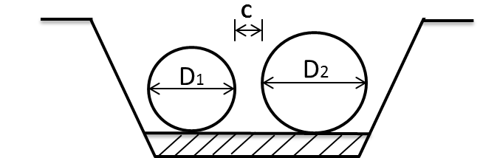
Boru üzeri dolgu derinliği <4 m olması durumunda: C≥(D₁+D₂)/6
Boru üzeri dolgu derinliği <4 m olması durumunda: C≥(D₁+D₂)/4
Her iki durumda da 150 mm’den daha az ve sıkıştırmaya müsait bir aralıkta olacaktır.
Kesişen boru hendek kesiti:
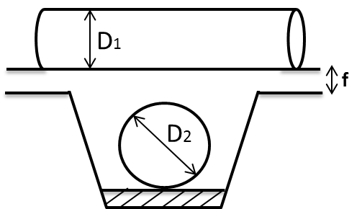
Boru üzeri dolgu derinliği <4 m olması durumunda: f ≥(D₁+D₂)/6
Boru üzeri dolgu derinliği <4 m olması durumunda: f ≥(D₁+D₂)/4
Her iki durumda da 150 mm’den daha az ve sıkıştırmaya müsait bir aralıkta olacaktır.
2.3.5. Boruların Yataklanması ve Dolgu
Her durumda yataklama işlemi, uygun malzemeler dökülerek kademeli olarak yapılmalıdır. Yataklama işleminde kullanılan malzemenin özellikleri, borunun çapına, kalitesine, malzemesine ve yatak malzemesinin sıkıştırılmasına bağlı olarak yapısal tasarım hesaplarında tahmin edilen minimum desteği sağlayacak şekilde yapılmalıdır. Boruların esneme ve birleşme noktalarına özellikle dikkat edilmelidir. Gerekli olduğu durumlarda, bağlantıları zemine oturtmak amacıyla alt yatakta delikler açılabilir.
Hendek zemini, yataklama yapmadan boru döşenmesi için uygunsa, yataklama yapmaya gerek kalmaz. Bu durumda hendek zemini şıkıştırılarak uygun boy kesit sağlanmalıdır.
Hendek zemini, boruların döşenmesine uygun değilse (yük dayanımı zayıf veya gevşek toprak gibi), kötü malzeme çıkartılmalıdır. Çıkarılan malzeme yerine, uygun bir ıslah malzemesi konulmalı ve uygun bir boykesit elde edilerek sıkıştırılmalıdır.
Kaldırılan iksa yapılarının bıraktığı boşlukların doldurulmasına (yan dolgu) özen gösterilmelidir. Yüklere karşı dayanımı zayıf olan zeminler için özel dolgu malzemeleri kullanılmalı ve tedbir alınmalıdır.
Hendeklerin tabanı gereğinden fazla kazılarak gevşetilmemelidir. Bataklık veya turba gibi taşıma kabiliyeti zayıf zeminlerde, zemin, uygun bir ıslah malzemesi ile değiştirilmeli veya beton yastıklama yapılmalıdır. Hendek tabanına kırma taş serilmesinde ferşiyat ve imalatın yapılacağı dolgu üstü seviyesindeki hendek genişliği Çizelge 2.2’de verilen şartlara göre belirlenmelidir.
Düktil font borular için boru altına min. 0,15 m ve boru üstüne 0,30 m kalınlığında, 0-3mm arası taş kumu serilerek gömlekleme yapılmalıdır.
Yataklama amacıyla kullanılan bütün malzemeler (hafriyat toprağı, çimento içeren malzemeler ve geri dönüşüm malzemeleri gibi) şu özellikleri taşımalıdır:
- Dolgu yapıldıktan sonra yeteri kadar stabil olmalı ve boruyu, inşasında ve sonrasında istenen pozisyonda tutup, iç ve dış yükleri karşılayabilecek nitelikte olmalıdır.
- Temas halinde bulunduğu borular, kaplamalar ve malzemeler üzerinde aşındırıcı etkileri olmamalı ve bunlara zarar vermemelidir.
- Kimyasal açıdan stabil olmalı ve toprakla veya yeraltı suyuyla reaksiyon vermemelidir.
- İstenilen oranda sıkıştırmaya uygun olmalıdır.
- Organik atık ve malzemeler, donmuş toprak, büyük taşlar, kayalar, ağaç kökleri ve benzer büyük maddeler içermemelidir.
Hafriyat malzemesi kil, silt ve kum gibi ince daneli malzeme ise ve yataklama seviyesi yeraltı su seviyesinin kısmi olarak ya da tamamen altında ise, hendek duvarı veya tabanından ince malzemenin dolguya nüfuz etmesine müsaade etmeyecek şekilde dolgu yapılmalıdır.
Dolgu işlemi yapılırken, boru hattının konumunun tespiti, uyarı ve tanılama amacıyla yol üst kotundan 40 cm aşağıya boru ikaz bantı konulmalıdır.
Yatak malzemesi için spesifik sıkıştırma oranları belirlenmişse, borular döşenmeden önce ön testler yapılmalı ve istenen sıkışma oranının elde edilebileceği gösterilmelidir. Bu ise sıkıştırma metoduna, dolgu malzemesinin özelliklerine, kullanılan ekipmana, her bir katmanda gerçekleştirilen sıkıştırma işlemi sayısına ve katmanların kalınlığına bağlıdır. Sıkıştırma oranının sahada test edilmesi gerekiyorsa uygun testler gerçekleştirilmeli ve test sonuçları kayıt altına alınarak değerlendirilmelidir. Testlerin sonuçları belirtilen şartları sağlamıyorsa, şartların sağlanmadığı bölgeler açılmalı ve etkilenen tabakalarla yeniden dolgu yapılmalıdır. Yerleşim yerlerine yapılan geri dolguda CH killer kullanılmalıdır.
2.3.6. Hafriyatın Taşınması
Hafriyatın taşınması işleri, iş programına uygun yürütülmeli; hafriyat taşıma işleri her türlü iş sağlığı ve güvenliği önlemi alınarak gerçekleştirilmelidir. Taşıma esnasında çevreye zarar vermeyecek şekilde gerekli önlemler alınmalıdır. Kazılar esnasında çıkan hafriyat, önceden belirlenmiş hafriyat döküm alanlarına taşınarak boşaltılmalıdır.
2.4. YAPIM
Boruların döşenmesi sırasında içlerinde kirlenmelere yol açacak eylemlerden kaçınılmalı ve döşeme işleri bittiğinde borunun içi temiz kalmalıdır. İş yarıda bırakıldığında (paydos saati gibi) bütün açık noktalar dikkatle kapatılmalı ve boruların içinin kirlenmesi önlenmelidir.
İnşaa esnasında sistem üzerinde aşırı gerilmelere izin verilmemelidir. Beklenen iç ve dış kuvvetleri dengelemek için uygun tedbirler alınmalıdır. Gerekli olduğu durumlarda, dengelenmemiş olan kuvvetleri dengelemek için uygun yapılar inşa edilmelidir.
Özel malzemeden yapılmış olup, kısmi olarak ya da tamamen beton içine alınması gereken malzemeler varsa, bu durum ürün standardında belirtilmiş olmalıdır. Beton kaplamanın boyutu ve detayları, beklenen yükleri karşılayacak nitelikte tasarlanmalıdır.
Yapı bağlantıları (binalar vs.), yapılar ve borular üzerinde aşırı gerilme oluşturmayacak nitelikte yapılmalıdır. Bu amaçla alınacak tedbirlerin başında mafsallı bağlantılar gelir.
Boruların, vana odaları gibi yapıların içinden geçmesi gerekiyorsa veya borular tamamen beton içinde kalıyorsa, borunun yeterince esnek olması için yapının her iki tarafında da gerekli tedbirler alınmalıdır. Özellikle hendek kazıları sırasında fazla kazı yapılan noktalarda yataklama malzemesinin çok iyi sıkıştırılması gerekir. Bazı durumlarda fazla kazı yapılan yerin, düşük çimento içerikli betonla kaplanması da düşünülebilir.
2.4.1. Boru Bağlantıları
Boru hatları ve malzemeleri, su sızdırmaz olarak ve statik-dinamik gerilmelere karşı dayanıklı olarak bağlanmalıdır. Bağlantılar ve diğer malzemeler, varsa EN ön ekli ulusal standatlara uygun olmalıdır. Ulusal standartlara ek olarak, bağlantılarda, üretici talimatları da göz önünde bulundurulmalıdır.
Kör tapalar, T, dirsek ve vanaların kullanıldığı yerlerde boruların, iç basınçtan kaynaklanan itme kuvvetlerine dayanıklı olması sağlanmalıdır. Tesbit kitleleri, iç basınçtan kaynaklanan itme kuvvetlerine dayanıklı olarak tasarlanmalı ve yapılmalıdır. Bunların yapımında, saha testleri ve dinamik kuvvetlerle toprağın güvenli taşıma basıncı dikkate alınmalıdır. Beton kitleler yapılırken bağlantı noktaları açıkta bırakılmalıdır.
Kaynaklı bağlantılarda kaynak işleri sadece ulusal mevzuata yatkın olan, eğitimli personel tarafından yapılmalıdır. Bu hususta ulusal standartlar mevcut değilse, kaynak ekipmanları ve boru/fitting üreticisi tarafından onaylanan metotlar kullanılarak iyi eğitimli bir personel tarafından yapılmalıdır.
2.4.2. Korozyon ve Kirlenmelere Karşı Koruma
Riskli bölgelerdeki boru dış kaplamaları ve bağlantılardaki kaplamalar üzerinde yapılan tamirat ve eklentiler, ürün standardına ve üretici talimatlarına göre yapılmalıdır. Kaplama malzemesi ve kaplama metodu, boru malzemesine ve arzu edilen koruma seviyesine bağlıdır (plastik manşonlar, bitümlü kaplama, koruyucu bant, antikorozif battaniyeler gibi). Temizleme ve kurulama işlemlerinden sonra bütün malzemeler şeritler, bitümlü şeritler, antikorozif malzemeler ve bantlar gibi malzemelerle koruma altına alınmalıdır.
Borulara plastik kaplama veya plastik manşon kaplama uygulandığında, büyük ve keskin taşlar ve boruya/kaplamaya zarar verebilecek diğer maddelerle teması engellenmelidir.
İç koruma veya kaplama malzemesinde tespit edilen herhangi bir hasar veya defolu bölge, üretici talimatlarına uygun olarak tamir edilmelidir. Gerekli görüldüğünde, bağlantı noktalarındaki iç kaplamalar, tasarım kriterlerine uygun olarak yapılmalıdır. İç kaplamalar ve malzemeleri, içme suyuyla temas halinde olan malzemeler için hazırlanmış, varsa ulusal standartlara, yoksa AB standartlarına uygun olarak yapılmalıdır.
2.4.3. Esneme Testleri
İnşadan sonra boruların esnemesiyle ilgili belirli kabul edilebilir şartlar öngörülüyorsa, bütün dolgu malzemesi yerleştirildikten sonra belirli boru kesitleri ve mesafelerde esneme testleri yapılmalıdır. Hiç bir noktada, esnemenin kabul edilebilir sınırı aşmasına izin verilmemelidir. Kabul edilebilir olandan daha fazla esneyen borular olduğunda dolgu açılmalı, aşırı esnemenin sebebi tespit edilerek düzeltilmeli ve yeniden dolgu yapılmalıdır.
İnşaa esnasında yapılan bütün testler kayıt altına alınmalıdır.
2.5. BORU HATLARININ TEST EDİLMESİ
Borular, bağlantılar, fittingler ve tesbit kitleleri gibi tüm malzemeler montajdan sonra basınç testine tabi tutularak dayanımları kontrol edilmelidir.
İşlemlere başlamadan önce uygun güvenlik ekipmanlarının hazır bulunup bulunmadığını ve işçilerin koruyucu elbiseler giyip giymediğini kontrol etmek için kontrol listeleri hazırlanmalıdır.
Basınç testleri uygulanırken hendeklerde işçilerin çalışmasına izin verilmemelidir. Tüm testlerde iş sağlığı ve güvenliği ile ilgili tedbirler alınmalıdır (bkz. Sağlığı ve Güvenliği Ek Kitapçık).
2.5.1. Doldurma ve Boşaltma
Bütün hava tahliye vanaları/vantuzlar açık durumda olarak borular suyla yavaş yavaş doldurulurken gerekli güvenlik tedbirleri alınmalıdır.
Basınç testlerine başlamadan önce, test ekipmanlarının doğru kalibre edildiğinden, doğru çalıştığından ve boru hatlarına doğru bağlandığından emin olunmalıdır.
Basınç testleri uygulanırken bütün hava tahliye vanaları ve izolasyon vanaları kapalı konumda tutulmalıdır.
Test işlemleri esnasında, sırasıyla yapılacak işler ve bu sıralamadaki değişimler dikkatle kontrol edilmeli ve personel için güvenlik risklerinden kaçınılmalıdır. Tüm personel, geçici fittingler ve destek malzemeleri üzerinde uygulanacak olan basınç ile patlama durumunda oluşacak riskler hakkında bilgilendirilmelidir.
Testler tamamlandıktan sonra, hava tahliye vanaları açık olarak borular yavaş yavaş boşaltılmalıdır.
2.5.2. Basınç Testleri
Basınç testi öncesinde, dolgu malzemesi serilmeli ve zemin şartlarının değişmesi sonucu oluşabilecek kaçak riski engellenmelidir. Bağlantı noktalarının kapatılması opsiyoneldir. Kalıcı ayaklar ve tesbit kitlelerinin, uygulanan basınçta gelişen itme kuvvetlerine dayanması gerekir. Basınç testinden önce beton kitlelerin iyice kuruması beklenmelidir. Tapalar ve diğer geçici fittinglerin uygun tesbit kitleleri ile sabitlendiğinden emin olunmalıdır. Bu tip malzemelerde yükün, destek veren toprak üzerinde üniform dağılmasına dikkat edilmelidir. Basınç testinden sonra, borulardaki basınç boşaltılana kadar geçici destekler ve tesbit kitleleri sökülmemelidir.
2.5.2.1. Test kesiminin seçilmesi
Borular, tercihen bütün halinde test edilmelidir. Ancak gerekli durumlarda borunun belirli kesimleri ayrı ayrı test edilebilir. Test kesimleri seçilirken şunlara dikkat edilmelidir:
- Uygulanacak olan test basıncı, test kesiminin en düşük kotlu noktası içindir.
- Aksi belirtilmedikçe, test kesiminin en yüksek kotlu noktasında en az ATB (azami tasarım basıncı) kadar basınç uygulanmalıdır.
- Basınç uygulamak için gerekli su, önceden temin edilmeli ve kolayca sistemden uzaklaştırılmalıdır.
Basınç testinden önce herhangi bir kalıntı veya yabancı madde sistemden alınmalıdır. Test kesimi suyla doldurulmalı ve aksi öngörülmediyse, içme suyu sistemlerinde test amacıyla içme suyu kullanılmalıdır.
Test edilen kesim içindeki hava mümkün olduğunca boşaltılmalıdır. Doldurmaya, test kesiminin en düşük kotlu noktasından başlanmalı ve doldurma işlemi mümkün mertebe yavaş yapılarak, sıkışan havanın hava tahliye vanalarından kolayca dışarı atılması sağlanmalıdır.
2.5.2.2. Test basıncı
Bütün borular için sistem test basıncı (STB), azami tasarım basıncı (ATB) kullanılarak şu şekilde hesaplanmalıdır:
- Darbeler hesaplandıysa
STB = ATB_{h} + 100kPa (2.1)
- Darbeler tahmin edildiyse, aşağıdakilerden küçük olanı
STB = 1,5 * ATB_{t} (2.2.a)
STB = ATB_{t} + 500kPa (2.2.b)
Darbelerin tahmin yoluyla hesaba katıldığı ATB_{t} değerinde darbe, 200 kPa’dan küçük olmamalıdır.
Darbe hesapları, genel formüller kullanılarak yaklaşık olarak yapılmalı ve en kötü şartları temsil etmelidir.
Test ekipmanı normal şartlarda, test edilecek kesimin en düşük kotlu noktasına bağlanmalıdır. En düşük kotlu noktaya bağlamak mümkün değilse, uygulanacak basınç, en düşük kotlu nokta için hesaplanan sistem test basıncından, bağlantının kurulduğu nokta ile arasındaki kot farkı çıkarılarak hesaplanmalıdır.
Özellikle DN ≤ 80 ve uzunluğu 100 m’den kısa olan borular için, aksi belirtilmedikçe, sistem test basıncı olarak borunun işletme basıncı kullanılmalıdır.
2.5.2.3. Test adımları
Bütün borular ve boru malzemeleri için farklı test prosedürleri uygulanması mümkündür. Test prosedürü önceden belirlenmeli ve en fazla üç adımda tamamlanmalıdır:
- Ön test
- Basınç düşüşü testi
- Ana basınç testi
2.5.2.3.1. Ön test
Ön testin amaçları şunlardır:
- Zamana bağlı hareketlere müsaade ederek boru hattını sabitleştirmek,
- Suyu absorplayan malzemeler kullanıldıysa bu malzemeleri doygunluğa getirmek,
- Ana basınç testinden önce, basınç altında genleşen esnek boruları şişirmek.
Borular uygun test kesimlerine ayrılmalı, tamamen suyla doldurulup içindeki hava boşaltılmalı ve basınç, sistem test basıncını aşmayacak şekilde işletme basıncına kadar yükseltilmelidir.
Boru kesiminin kaydığı veya kaçak olduğu görülürse boru boşaltılmalı ve defolu bölümler tamir edilmelidir.
Ön testte basınç uygulama süresi, boru malzemesine bağlı olup, ürün standardı göz önünde bulundurularak belirlenmelidir.
2.5.2.3.2. Basınç düşüşü testi
Basınç düşüşü testi, doldurma işleminden sonra boruda kalan hava hacmini ölçmek için kullanılır.
Borunun test edilen kısmında kalan hava hacmi, görünürde bir kaçak olduğu izlenimi uyandıran hatalı ölçümlere sebep olurken bazen de küçük kaçakları maskeleyerek tespit edilmesini önler. Borularda kalan hava, basınç düşüşü testi ve su kaybı testinin sonuçlarını etkiler.
Basınç düşüşü testinde, test ekipmanının içindeki havanın tamamen boşaldığından emin olarak borudaki basınç, test basıncı seviyesine kadar yükseltilir. Belirli hacimdeki (ΔV) bir miktar su borudan boşaltılarak, basıncın ne kadar düştüğü (Δp) ölçülür. Çekilen suyun hacmi, basınç düşüşüne karşılık gelen azami kabul edilebilir su kaybı (ΔV_{max}) ile kıyaslanır. Azami kabul edilebilir su kaybı şu formülle hesaplanır:
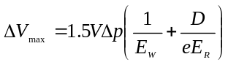 (2.3)
Burada
ΔV_{max} kabul edilebilir su kaybı (L)
V test edilen boruların toplam hacmi (L)
Δp kabul edilebilir basınç kaybı (kPa)
E_{W} suyun elastisite modülü (kPa)
D borunun iç çapı (m)
e borunun et kalınlığı (m)
E_{R} çevresel düzlemde borunun elastisite modülü (kPa)
2.5.2.3.3. Ana basınç testi
Ana basınç testi, ön test ve basınç düşüşü testinden sonraya bırakılmalıdır.
Yüksek sıcaklık değişimleri söz konusuysa, test açısından bu sıcaklık değişimleri de hesaba katılmalıdır.
Bu testte iki temel metot kullanılabilir:
- Su kaybı metodu
- Basınç kaybı metodu
Kullanılacak olan metot, testlere başlamadan önce belirlenmeli ve metoda uygun hazırlıklar tamamlanmalıdır.
2.5.2.3.3.1. Su kaybı metodu
Su kaybı metodunda ölçüm yapmak için iki eşdeğer metot kullanılır: çekilen hacim ölçümü ve basılan hacim ölçümü. Bu metotlar aşağıda anlatılmıştır:
- Çekilen hacim ölçümü
  - Basınç, sistem test basıncı (STB) değerine kadar yavaş yavaş, sabitlenerek yükseltilir ve STB değerinde 1 saat süreyle sabit tutulur.
  - Pompa sökülür ve boru hattına su girişi en az bir saat süreyle engellenir.
  - Testin sonunda basınç ölçümü yapılır. Ölçülen basınç, STB değerinin altındaysa, pompa bağlanarak tekrar STB değerine getirilir ve borudaki su, ilk ölçülen değere kadar azaltılarak çekilen hacim hesaplanır.
- Basılan hacim ölçümü
  - Basınç, sistem test basıncı (STB) değerine kadar yavaş yavaş, sabitlenerek yükseltilir ve STB değerinde en az 1 saat saat süreyle sabit tutulur.
  - Bu süre zarfında uygun bir cihaz kullanılarak, basıncı sabit tutmak için borulara basılan toplam su hacmi ölçülür.
Bir saatlik test sonunda ölçülen su kaybı, aşağıdaki formül kullanılarak hesaplanan hacmi aşmamalıdır:
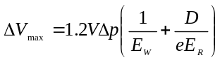 (2.4)
Burada
ΔV_{max} kabul edilebilir su kaybı (L)
V test edilen boruların toplam hacmi (L)
Δp kabul edilebilir basınç kaybı (kPa)
E_{W} suyun elastisite modülü (kPa)
D borunun iç çapı (m)
e borunun et kalınlığı (m)
E_{R} çevresel düzlemde borunun elastisite modülü (kPa)
2.5.2.3.3.2. Basınç kaybı metodu
STB değerine ulaşıncaya kadar basınç yavaş yavaş, sabitlenerek artırılır.
Basınç kaybı testi en az 1 saat olarak yapılır. Ana basınç testi sırasında, basınç kaybı düz bir eğilim gösterir ve ilk saatin sonunda aşağıdaki değerleri aşmaması beklenir:
- İç kaplamalı veya kaplamasız düktil font, çelik veya plastik borular için 20 kPA
- Fiber beton veya dairesel kesitli olmayan beton borular için 40 kPA. Fiber beton borularda, absorpsiyon yeteneğinin iyi olduğu düşünülürse verilen değer 60 kPa olarak kabul edilebilir.
2.5.3. Test Sonuçları
Kayıplar belirtilen sınırları aşıyorsa veya arızalar tespit edildiyse sistem incelenerek düzeltilmeli ve kayıplar belirlenen sınırlara gelene kadar testlere devam edilmelidir.
Bir boru, test için iki veya daha fazla kısma ayrılarak tüm kesimler testten ayrı ayrı başarılı olduysa, gerek görüldüğünde bütün boru tek parça halinde işletme basıncına getirilmek suretiyle 2 saatlik bir periyotta test edilmelidir. Testlerden sonra eklenen yeni malzemeler varsa, bunlar da sızıntı olup olmadığını görmek amacıyla gözle muayene edilmelidir.
Testlerden elde edilen bütün sonuçlar kayıt altına alınmalı ve saklanmalıdır.
2.6. DEZENFEKSİYON
Yerine döşenmiş ve test aşamasından başarılı olmuş boru hatları dezenfeksiyon amacıyla bir dezenfektan içeren suyla yıkanmalıdır. Bu amaçla sadece içme suyu kullanılmalıdır. Yıkama amacıyla getirilen içme suyunun kirlenmemesine ve yıkama işleminden sonra yıkama suyunun çevreye zarar vermeyecek şekilde bertaraf edilmesine özen gösterilmelidir.
2.6.1. Hazırlık adımları
Gerekli görülürse boru hattı, dezenfeksiyon amacıyla belirli parçalara ayırılmalıdır. Dezenfeksiyon yapılacak olan boru hattının girişi, su dağıtım sisteminden izole edilmelidir. DN≤80 ve 100 m’den kısa olan borular sistemden izole edilmeden dezenfeksiyon yapılabilir. Bu durumda, dezenfeksiyon yapılan borudan su dağıtım sisteminin diğer parçalarına su geçişi olmadığından emin olunmalıdır.
Dezenfeksiyon amacıyla kullanılan bütün ekipmanlar içme suyu arıtımında kullanılmaya uygun olmalıdır.
Kullanılacak olan dezenfektan madde, ilgili AB direktifleri ve EFTA düzenlemelerine uygun olmalı ve ulusal standartları sağlamalıdır.
Kullanılacak dezenfektanın seçiminde, raf ömrü ve kullanım kolaylığı (kaza riskleri ile personel ve çevreye zarar verilmesi) gibi faktörler göz önünde bulundurulmalıdır. Ayrıca suyun pH değeri ile kalsiyum hipoklorit kullanılması durumunda suyun sertliği gibi suya ait karakteristik özellikler ve gerekli temas süresi de dezenfektan seçiminde dikkate alınmalıdır.
Dezenfeksiyon amacıyla kullanılacak olan bütün kimyasallar, içme suyu arıtımında kullanılacak kimyasallarla ilgili, varsa ulusal standartlara, yoksa AB standartlarına uygun olmalıdır.
Uygun dezenfektan maddeler, azami konsantrasyonları, kullanım kıstasları ve nötralizasyon kimyasallarının bir listesi Çizelge 2.3’te verilmiştir.
Çizelge 2.3. Su dağıtım sistemlerinin dezenfeksiyonu için tavsiye edilen kimyasallara ait detaylar
Dezenfektan (çözelti halinde) | Tavsiye edilen maksimum konsantrasyon) | Nötralizasyon amacıyla kullanılacak kimyasal
Klor gazı (Cl₂) | 50 mg/L Cl | Kükürt dioksit (SO₂)  Sodyum tiosülfat (Na₂S₂O₃)
Sodyum hipoklorit (NaClO) | 50 mg/L Cl | Kükürt dioksit (SO₂)  Sodyum tiosülfat (Na₂S₂O₃)
Kalsiyum hipoklorit (Ca(ClO)₂) | 50 mg/L Cl | Kükürt dioksit (SO₂)  Sodyum tiosülfat (Na₂S₂O₃)
Potasyum permanganat (KMnO₄) | 50 mg/L KMnO₄ | Kükürt dioksit (SO₂)  Sodyum tiosülfat (Na₂S₂O₃)  Demir sülfat (FeSO₄)
Hidrojen peroksit (H₂O₂) | 150 mg/L H₂O₂ | Sodyum tiosülfat (Na₂S₂O₃)  Sodyum sülfit (Na₂SO₃)  Kalsiyum sülfit (CaSO₃)
Klorür dioksit (ClO₂) | 50 mg/L Cl | Sodyum tiosülfat (Na₂S₂O₃)
2.6.2. Dezenfeksiyon adımları
Dezenfeksiyon amacıyla şu metotlar kullanılabilir:
- Ek bir dezenfektan kullanılmadan, doğrudan içme suyuyla yıkama. Hava enjeksiyonu yapılabilir veya yapılmayabilir.
- Ek bir dezenfektan kullanılarak içme suyuyla yapılan statik dezenfeksiyon
- Ek bir dezenfektan kullanılarak içme suyuyla yapılan dinamik dezenfeksiyon
Gerekli minimum temas süresi, boru çapı, uzunluğu, boru malzemesi ve montaj şartları göz önünde bulundurularak belirlenmelidir.
Ek dezenfektan madde içeren yıkama suyunun, aktif su dağıtım sistemine sızmaması için gerekli tedbirler alınmalıdır.
Yıkama, içme suyuyla yapılır. Hız, minimum temas süresi ve hava enjeksiyonu yapılıp yapılmayacağı önceden belirlenmelidir.
2.6.2.1. Statik dezenfeksiyon
Dezenfeksiyon yapılacak olan boru kesimi tamamen doldurularak bekletilir. Dezenfektan konsantrasyonu ve minimum temas süresi önceden belirlenmelidir.
Dezenfeksiyon işlemi, ana basınç testi ile birlikte eşzamanlı olarak gerçekleştirilebilir. Bu durumda, dezenfeksiyon yapılacak olan boru, aktif su dağıtım sisteminden izole edilmelidir. Bu dezenfeksiyon metodunda, dezenfektan içeren suyun kaza sonucu çevreye yayılmaması için gerekli tedbirler alınmalıdır.
2.6.2.2. Dinamik dezenfeksiyon
Bu metotta, dezenfektan madde içeren bir çözelti, tamamen dolu olan borudan geçirilir. Geçirilen çözeltinin hacmi, dezenfektan konsantrasyonu ve dezenfeksiyon çözeltisinin hızı önceden belirlenmelidir.
2.6.3. Dezenfeksiyon Sonrası İşlemler
Dezenfeksiyon işleminden sonra boru, temiz suyla gerektiği kadar yıkanarak, dezenfektan kalıntılarının, ilgili AB direktifleri ve EFTA düzenlenlemelerinde verilen değerleri aşmamasına dikkat edilir. Dezenfeksiyon çözeltisi alınarak uygun bir şekilde bertaraf edilmelidir. Gerekliyse nötralizasyon amacıyla kimyasal bir çözelti kullanılmalıdır.
Dezenfeksiyon yapılan boru, su dağıtım sisteminden alınan içme suyu ile doldurulmalı ve farklı noktalarda, farklı zaman aralıklarında, ilgili Yönetmeliklere göre numuneler alınarak bu Yönetmeliklerdeki mikrobiyolojik şartların sağlanıp sağlanmadığı belirlenmelidir.
Testlerin olumlu çıkması durumunda, yeniden bir kirlenmeye yol açmadan, izole olan boru kesimi derhal sisteme bağlanmalıdır. Testler olumsuzsa, dezenfeksiyon adımları mikrobiyolojik açıdan ilgili Yönetmelikler sağlanana kadar tekrar uygulanmalıdır.
Bütün dezenfeksiyon adımları ve elde edilen sonuçlar kayıt altına alınarak saklanmalıdır.
2.7. DİĞER ŞARTLAR
İçme suyu altyapı tesislerinin yapımı ile ilgili şu şartlar yerine getirilmelidir:
- Başarılı olarak tamamlanan basınç testlerinin kayıtları tutulmalı ve raporlanmalıdır.
- Başarılı olarak tamamlanan dezenfeksiyon işleminden sonra, mikrobiyolojik şartların sağlandığına dair analiz raporları ve bunların kayıtları tutularak raporlanmalıdır.
- Yeni döşenen sistemlerin ve tüm donatıların konum bilgilerinin kayıtları tutulmalı ve raporlanmalıdır. Sistemde projeye aykırı bir durum varsa veya güzergah değişikliği vb. mevcut ise bunlar uygulama planlarına eklenmelidir.
- Hidrantlar ve bütün vanaların iyi çalıştığına dair kayıtlar tutulmalı ve raporlanmalıdır.
- İnşaata dair bilgileri (çap, boyut, uzunluk gibi) içeren bilgi levhaları hazırlanmalıdır.
- Sistemin işletme detaylarını anlatan bir İşletme El Kitabı hazırlanmalı ve bu el kitabı en az şunları içermelidir:
  - Donatıların işletilmesi, bakım hizmetleri ve işlevleri ile ilgili listeler
  - Donmaya karşı alınan tedbirler
  - Korozyon ve kirlenmeye karşı alınan tedbirler
  - Durağan sulara karşı alınan tedbirler
İnşaatı biten ve işletmeye alınan boru hatlarının, işletmede kullanmak amacıyla yapıldığı şekli yansıtacak şekilde işletme projesi hazırlanmalıdır. Bu işletme projesi, koordinat sistemine bağlı olarak hazırlanmalı ve tüm malzemelerin (x, y, z) koordinatları verilmelidir. İşletme planları halihazır harita koordinat sistemine göre hazırlanır.
İşletme projeleri; TRKBIS Kamusal Hizmet Servisleri Uygulama Şeması veya Harita Ek Kitapçık’da Türkçe versiyonu sunulan INSPIRE Altyapı Ağları Uygulama Şemasında modellenen coğrafi detayların geometrileri ve özniteliklerini içerecek biçimde sayısal formda hazırlanır. İçme suyu altyapı tesislerine ilişkin coğrafi detayların konum ve özniteliklerine ilişkin bilgiler, seçilen kurumsal veri modeline uygun biçimde ilgili kurumun sorumluluğu altındaki Coğrafi Bilgi Sistemlerinde tutulur. İlgili kurum, kurumsal veri modelinin; TRKBIS Kamusal Hizmet Servisleri Uygulama Şeması veya INSPIRE Altyapı Ağları Uygulama Şemasına uygun biçimde organizasyonuna veya kurumsal veri modelinin belirtilen formatlara dönüşümüne ilişkin önlemleri alır.

EK-3
İÇME VE KULLANMA SUYU TEMİN VE DAĞITIM SİSTEMLERİNİN İŞLETME VE BAKIMINA İLİŞKİN TEKNİK ESASLAR

3.1. DENETİM VE İZLEME
İzleme amacıyla debi ve basınç ölçümleri yapılabileceği gibi, seviye ölçümleri ve işletmeyle ilgili diğer parametrelerin ölçümleri de yapılabilir. Konuma ve şartlara göre elle ya da otomatik kumanda edilen izleme sistemleri kullanılabilir.
Su dağıtım sisteminde şu denetimler yapılmalıdır:
- Arıza ve kaçakların tespiti
- Hidrantlar ve diğer vanalarla tüm donatıların işlevsel ve hijyen açısından denetimi
İzleme ve denetim sıklığı yerine göre değişebilmekle birlikte her durumda şu hususlara dikkat edilmelidir:
- Borular ve diğer malzemelerin işlevleri ve önemi
- Su kayıplarının toplamı
- Su kalitesi, basınç ve debi
- Trafik yükleri, yatak koşulları, toprak kalitesi ve dış kuvvetler
- Boruların, bağlantıların ve diğer donatıların malzemesi,
İzleme ve denetim işlerinde tespit edilen veya daha sonradan yapılan ana borulara ait planlar, vanalar ve hidrantlar gibi bütün ana donatılarla ilgili veriler/değişiklikler kayıt altına alınmalı ve kayıtlar düzenli olarak güncellenmelidir. Gerekli görüldüğünde dağıtım borularına ait detaylar da kaydedilmeli ve güncellenmelidir.
3.2. KAYIP-KAÇAK KONTROLÜ
İşletme aşamasında sürekli izleme yapılarak su kayıp-kaçaklarını ekonomik olarak en az düzeye indirecek önlemler alınır.. Bu hususta “İçme suyu temin ve dağıtım sistemlerindeki su kayıplarının kontrolü yönetmeliği” ve “Teknik Usuller Tebliği” dikkate alınır ve işletme prosedürleri bu yönetmeliğe uygun olarak optimize edilir.
İçme suyu altyapı tesislerinde kayıp-kaçak kontrolünün amaçları şunlardır:
- İçme suyu şebekelerinde kayıp-kaçak oranını azaltmak,
- Su yönetiminde kaynak (su, enerji, zaman, işgücü, malzeme, ekipman vs.) ve işletme verimliliğini artırmak,
- İşletme prosedürlerinin optimizasyonu ile su kayıp-kaçaklarının yol açtığı ekonomik kayıpları en aza indirmek
- İşletme prosedürlerinin optimizasyonu ve ekonomik kayıpların en aza indirilmesi ile proje sahibi/işletmecisinin küresel ölçekte rekabet gücünü artırmak
- Su kayıp-kaçaklarının oluşumunda etkin rol oynayan faktörlerin belirlenmesi ile bu faktörlerin oluşumunu/etkisini en aza indirecek yöntemler geliştirmek.

İçme suyu teknik altyapı tesislerinin yapımı ve işletilmesi aşamalarında kayıp-kaçak kontrolü kapsamında şu işler tamamlanır:
- Şebekenin incelenmesi:
  - İncelemeler, uygulama planları ve gerekliyse detaylı saha çalışmaları ile birlikte yapılmalıdır. İncelemede boru uzunlukları, boru malzemeleri, boru çapları ve diğer şebeke elemanlarının konumları ve özellikleri tespit edilmelidir. Sistemde bulunan bütün vanalar etiketlenmeli ve mevcut durumları (açık/kapalı, çalışır durumda/arızalı vs.) rapor edilmelidir.
  - Şebekedeki basınç bölgelerini belirlemek amacıyla basınç ve debi ölçüm noktaları seçilmeli ve ölçümler yapılmalıdır.
  - Su depolarında su seviyeleri takip edilmelidir.
- Hidrolik modelin oluşturulması:
  - Mevcutsa projelendirme aşamasında kullanılan sistem topolojisi kullanılarak hidrolik model kurulmalıdır. Sistem topolojisi mevcut değilse, şebekedeki tüm elemanlara ait bilgiler toplanmalı ve hidrolik modelin kurulması için çalışmalar yapılmalıdır.
  - Kurulan hidrolik modelin, içme suyu şebekesinde SCADA ile entegrasyonu sağlanmalı, sürekli bilgi alışverişinde bulunabilen bir model kurulmalıdır.
  - Sistemin ölçekli bir planı hidrolik model için bir arka plan (DXF, DGN, BMP vs. formatlarında) olarak kullanılabilmelidir.
  - Arka planın entegrasyonundan sonra hidrolik modelde sistem topolojisi tanımlanmalıdır. Bu aşamada sistemdeki bütün elemanlara ait, hidrolik modelde kullanılacak bütün veriler modelde tanımlanmalıdır. Sistemdeki malzemelere ait özelliklerin saklandığı bir veritabanı varsa, bu amaçla kullanılabilir.
  - Hidrolik modelde bütün şebeke elemanlarının açma/kapama kontrolleri ile kontrol prosedürleri tanımlanmalıdır. Kontrol prosedürleri hem elle kumanda hem de SCADA’dan alınan verilere göre otomatik kumanda seçeneklerine sahip olmalıdır.
  - Hidrolik model, şebekede uç debi bırakılmasına olanak sağlayacak şekilde tanımlanmalıdır.
  - Hidrolik model için kullanılacak yazılım, paket yazılımlardan seçilebilir veya proje sahibi/işletmecisi tarafından geliştirilebilir.
  - Hidrolik model, durağan durum analizleri ve istenen adım boylarında zamana bağlı analizler yapabilmelidir.
  - Hidrolik model, yangın suyu analizleri yapabilmelidir. Yangın suyu analizleri otomatik olarak yapılabilmeli, yangın durumunda su çekilecek düğümdeki gerekli basınç değerlerinin sağlanıp sağlanmadığı, şebekenin diğer bölgelerinin nasıl etkilendiği gözlemlenebilmelidir.
  - Hidrolik model, boru imalat yılları, kapasiteleri, kırılmaları, bozulmaları gibi durumların kayıtlarının tutulmasına izin vermeli ve bu verilerin sonuçlarına göre kritiklik analizleri yaparak boru yenileme çalışmalarına önayak olabilecek nitelikte raporlar sunabilmelidir.
- Hidrolik modelin kalibrasyonu:
  - Hidrolik modelin kalibrasyonu amacıyla şebekede gerekli görülen noktalarda basınç ölçerler, debi ölçerler ve su seviye sensörleri teşkil edilebilir. Bununla birlikte bakiye klor ölçümleri ve diğer kimyasallara ait konsantrasyon ölçümleri de kalibrasyonda kullanılabilir.
  - Şebekede toplanan veriler kullanılarak hidrolik model kalibre edilmelidir.
  - Boru pürüzlülükleri ve yersel kayıp katsayılarını belirlemek suretiyle kalibrasyon yapılabilir.
  - Kalibre edilmiş modelin, sistemdeki değişimleri temsil edebildiğinden emin olunmalıdır.
- Hidrolik modelin çalıştırılması:
  - Sistemde gerekliyse yeni izolasyon vanaları teşkil edilerek veya mevcut izolasyon vanaları kullanılarak izole ölçüm bölgeleri oluşturulmalıdır.
  - İzole ölçüm bölgelerinde, abone sayıları ve tüketimleri esas alınarak hidrolik model durağan durumda çalıştırılmalı ve sonuçların uygunluğu teyit edilmelidir.
  - Hidrolik model, günlük ve saatlik su tüketim verileri ile çalıştırılmalı ve zamana bağlı analizler yapılmalıdır.
  - Elde edilen sonuçlar, sahadaki ölçüm sonuçları ile kıyaslanarak muhtemel kayıp-kaçak noktaları ve senaryoları oluşturulmalıdır.
  - Kayıp-kaçakların azaltılmasına yönelik alternatifler oluşturulmalı ve hidrolik modelde bu alternatiflerle denemeler yapılmalıdır.
  - Belirlenen alternatiflerden, uygulanması en kolay ve en ekonomik olanı seçilerek sahada uygulanmalı ve uygulama sonucunda elde edilen ölçüm sonuçları, model sonuçlarıyla kıyaslanarak teyit edilmelidir.
- İyileştirme:
  - Sistemde veya işletme şartlarında yapılan değişikliklerden sonra mevcut sistem, hidrolik modelde tanımlanmalı ve model yeniden çalıştırılmalıdır.
  - Kayıp-kaçak oranı istenen hedefe ulaşıncaya kadar iyileştirme çalışmalarına devam edilebilir.
  - İyileştirme çalışmalarında sistemde fiziksel değişiklikler yapılabileceği gibi, işletme şartları ve işletme prosedürlerinde de değişiklik yapılabilir.
3.3. BAKIM/ONARIM
Pompalar, vanalar ve elektrikli ekipmanlar gibi tüm ekipmanların rutin bakımları yapılmalı ve önleyici tedbirler alınmalıdır. Bakım/onarım/değiştirme işlerine dair detaylı kayıtlar tutulmalı ve ileride yapılacak bakım/onarım/değiştirme planları bu kayıtlara göre planlanır.
Denetimlerde kısmen veya tamamen arızalı olduğu anlaşılan boru hatları, çevre, trafik, onarım süresi, aciliyet gibi faktörler göz önünde bulundurularak en kısa sürede tekrar çalışır duruma getirilmelidir. Onarım işlerinde mevcut boru hattı, çapı aynen muhafaza edilerek çalışır hale getirilmelidir.
Onarım işlerinde arıza giderilene kadar gerekli aydınlatma ve emniyet tertibatı alınmalı ve gerekli ise gece çalışmaları da yapılarak faaliyetler kesintisiz olarak sürdürülerek tamamlanmalıdır.
Onarım/değiştirme işleri tamamlandıktan sonra, işlem yapılan boru hatlarına ait yeni bilgiler raporlanmalı ve daha sonra kullanılmak üzere saklanır.
İleride yapılacak bakım, değişim ve yeraltı malzemelerinin uygun donatılarla iyileştirilmesine dair planlar, varsa ulusal standartlara, yoksa AB standartlarına uygun olmalıdır.
Bakım/onarım/değiştirme işlemlerinden sonra, gerekliyse Ek-2’de verilen esaslar doğrultusunda dezenfeksiyon yapılmalıdır.

